حمله ی افغان ها به ایران

افغان ها با همکاری حکومت و سازمان ضد ملی مهاجرین در حال تسخیر ایران هستند، این سازمان غیرقانونی با تغییر قوانین صد ساله ی کشور در حال قانونی کردن 3.5 میلیون افغانی است.
با اینکه فریاد اعتراض از سراسر ایران بلند شده، مسئولین توجهی ندارند و تنها راه حل باقیمانده اعتراض خیابانی به سازمان ضد ملی است. اولین قدم در این راه افزایش آگاهی مردم است، که این کتاب با همین هدف نوشته شده، تا مردم از تمام ابعاد حمله ی افغان ها به ایران آگاهی یابند. این کتاب با این امید نوشته شده که ایرانیان باغیرت و وطن پرست، خودشان این کتاب را تکثیر و توزیع کنند. نگذارید ننگ سقوط ایران برای نسل ما بماند.

دانلود از وبسایت iran50.ir
دانلود از تلگرام t.me/hamle_afghan

نگذارید که ننگ سقوط ایران برای نسل ما بماند. خرداد 1404-مشهد

به نام خدای خرد
چکیده
کشور درگیر تورم شدید چند ساله است، و حقوق پایین باعث نابودی بسیاری از کارمندان و کارگران ایرانی شده. با کمبود برق و آب و گاز مواجه هستیم و سالانه150 تا 200 هزار نیروی متخصص ایرانی از مملکت میروند و جوانان ایران اصلا نمیتوانند ازدواج کنند چه رسد به فرزندآوری. در این شرایط ایران به هیچ وجه توانایی پذیرش مهاجر ندارد.
همزمان در پروژه ی نابودی ایرانیان ، از ابتدای 1401 تا آخر 1403 جمعیت افغان ها در ایران به تعداد 6 تا 17 میلیون رسید که مشکلات بسیاری را برای مردم ایران ایجاد کرده. در همین حال، حکومت ایران برای تمامی مجاز ها و غیر مجاز ها و بی مدرک ها، از سال 1401 خدمات زیر را ارائه میدهد:
- زایمان رایگان و درمان رایگان یا با بیمه ارزان
- آموزش رایگان در مدارس دولتی ایران
- آب و گاز و برق و بنزین و نان و ... یارانه ای
همچینین :
- مردم ایران و کارفرمایان هم برای سود شخصی، تمایل دارند به آنها خانه و کار بدهند.
افغان ها هیچ کدام از این امکانات را در افغانستان نداشتند و میلیون ها افغان برای شرایط زندگی بهتر به ایران آمدند.
در زمان نوشتن این مطلب یعنی خرداد 1404 ، حکومت ایران در حال اخراج نمایشی اتباع است. و همزمان یک سازمان ساخته به نام "سازمان ضد ملی مهاجرت" تا اینکه 3 تا 5 میلیون افغانی را در ایران قانونی کند و به آنها حق مالکیت زمین و ازدواج و حتی معافیت از دیه بدهد.
بیشترین سود در زمینه انتقال افغان ها به ایران، به طالبان میرسد و حکومت ایران در بقیه زمینه ها هم نوکری طالبان را میکند و همزمان با اینکه طالبان آب را به روی ایران میبندد و سیستان را خشک میکند، ایران بندر چابهار را به طالبان داده و از چابهار تا درون افغانستان، برای طالبان راه آهن میسازد.
طرح سقوط ایران با فرمول افغانستان و سوریه بدست آمریکا در حال اجرا است. قبل از سقوط افغانستان بدست طالبان، موجی از مهاجرت جوانان پشتون از جنوب به شمال افغانستان اتفاق افتاد، قبل از سقوط سوریه هم موجی از مهاجرت ترکان و اویغور ها و سایر مجاهدین به سوریه اتفاق افتاد. الان هم موجی از مهاجرت افغان ها به ایران اتفاق میافتد که بسیار شبیه نقشه ی سقوط افغانستان و سوریه است.
در حالی که مسئولین پاکستان در حال اخراج 3 میلیون افغانی هستند و همه ی پناهندگان سازمان ملل(POR) و سرشماری (ACC) ها را اخراج میکند، مسئولین جمهوری اسلامی در حال رسمی کردن و شناسنامه دادن به پناهندگان سازمان ملل(آمایشی ها) و بخشی از سرشماری ها هستند.
ایران کلی مشکل دارد و مهاجرپذیر نیست، ما هم باید مانند پاکستانی ها همه ی پناهندگان سازمان ملل (آمایشی ها ) که بعضی هایشان 40 سال در ایران بوده اند را اخراج کنیم، همانطور که پاکستان اخراج میکند. بدون توجه به نظر طالبان و بدون هیچ مذاکره ای، تا تاریخ مشخص فرصت دارند خارج شوند و بعد از آن با زور شدید اخراج میشوند.
افغان ها به ایران حمله کرده اند و همینطور در سیستم حکومتی نفوذ کردند و تنها امید برای دفاع از ایران، اتحاد مردم ایران است. برای ایجاد اتحاد، اولین قدم یکی کردن فکر هاست.
هدف این کتابچه این است که خواننده ی ایرانی این جنگ را بشناسد و با اندیشیدن و خردورزی و بررسی شواهد و نه از روی احساسات، راه خود را برگزیند.
از سربازان ایران میخواهم افکار ناامیدی را از خود دور کنند و فقط وظیفه ی خویش را انجام دهند و به امید این نباشند که کسی آنها را نجات میدهد. اگر مردم ایران کاری نکنند، دیگر ایرانی وجود نخواهد داشت. نگذاریم ننگ نابودی ایران برای نسل ما بماند.

چگونه اشغال گران را بیرون کنیم؟
هدف ما اخراج اشغالگران افغان مانند پاکستان است، ما باید مثل پاکستان، غیرقانونی ها و آمایشی ها و سرشماری ها و ویزایی ها را اخراج کنیم نه اینکه به آنها اقامت بدهیم.
- باید تمام مردم ایران را از حمله افغان ها آگاه کنیم
- اعتراض خودمان را به گوش مسئولین برسانیم.
فهمیدن تمام ابعاد حمله افغان ها، کاری وقت گیر و نیازمند جست و جو و تحقیق بسیار و کنار هم گذاشتن اخبار روزنامه ها و خبرگزاری هاست. این کتاب همین خدمت را برای مردم انجام میدهد. تمام مطالب مهم یکجا جمع شده تا مردم ایران از حمله ی افغان ها و کارهای حکومت برای پایداری آنها آگاهی یابند. تکثیر و انتشار این کتاب کاملا بر عهده ی مردم ایران است. تنها با همت و تلاش شما، این کتاب بدست هموطنان میرسد.
باید اعتراض خود را به گوش مسئولین برسانیم تا رفتارشان را عوض کنند. باید اعتراضمان قطع نشود تا وقتی مشکل حل نشده است. بهترین روز جمعه است که تعطیل است و از کارتان نمی افتید و محل نماز جمعه پیشنهاد من است.
تا وقتی اشغال گران در ایران حضور دارند، گروه های محلی تشکیل دهید و این کار ها را گروهی انجام دهید:
1- هر هفته به محل نماز جمعه بروید و اعتراض خود را به وجود افغان های بیگانه در خاک ایران بگویید
2- این کتاب را با تمام توان بین مردم پخش کنید، در باشگاه های بدن سازی، بازارها، مساجد، صنوف، دانشگاه ها، قهوه خانه های، مترو، اتوبوس، محله ها و خانه ها، بین کارگران، پزشکان، پرستاران، معلمان، رانندگان و ... و از دیگران هم بخواهید با تمام توان تکثیر و پخش کنند. این کتاب باید بدست همه ی ایرانیان برسد.
3- با مشورت در گروه محلی خود، در مورد کارهای نو برای بیرون کردن اشغال گران، اعلامیه بنویسید و در روز جمعه بین مردم پخش کنید.
چرا باید این کتابچه را با تمام توان کپی کنیم و انتشار دهیم؟ این کتاب با این امید نوشته شده که وقتی مردم ایران از حقایق مطلع شوند غیرتشان را نشان میدهند و خودشان این کتاب را نشر میدهند. تکثیر و انتشار این کتاب به عهده ی مردم ایران است. اگر هنوز هستند....
فهرست
حمله ی افغان ها به ایرانیان
- حمله ی افغان ها به اندیشه و احساس ایرانیان
- سونامی فرزندآوری افغان و حمله به جمعیت ایرانی
- شهرک سازی افغان ها
- حمله به کار و اقتصاد ایرانی
- ازدواج و تهاجم به زن ایرانی
- حمله افغان به آموزش کودکان ایران
- حمله افغان به نظم شهری ایران
- حمله به امنیت ایرانی
- افغان ها و رواج مراسم بچه بازی
حکومت ایران و واردات افغانی
- واردات افغانی و تشویق افغانی به ماندن
- سازمان ضد ملی مهاجرت
- الگوی ما پاکستان
- سازمان ضد ملی برای نابودی ایران
نفوذ طالبان
- یادآوری کشتار دیپلمات های ایرانی بدست طالبان
- قلدری طالبان با سد سازی و بی عرضگی ایران
- حکومت ایران شده نوکر طالبان
- واگذاری ننگین چابهار به طالبان
- طالبان و آمریکا برای اشغال ایران
- شناسایی نفوذی ها
- اخراج اشغالگران از ایران
حمله افغانها به ایرانیان
1. حمله ی افغان ها به اندیشه و احساس
در تصمیم گیری برای رویارویی با گرفتاری های زندگی، میتونیم از فکرمون استفاده کنیم یا احساسی تصمیم بگیریم. اولین حمله ی افغان ها به اندیشه ی ماست، آنها میخواهند ما نتوانیم فکر کنیم تا از احساسات ما سو استفاده کنند و وجود خود را در ایران توجیه کنند.
- ترفند "پس اون چی؟" :
افغانها برای توجیه رفتار غیر عقلانی خودشان، رفتار مشابه فرد دیگری را مثال میزنند بدون اینکه شرایط یکسان باشد.
مثلا افغان ها میگویند "چون ایرانی ها هم به کشورهای دیگر مهاجرت کرده اند، ما افغانیها هم حق داریم به کشور ایران مهاجرت کنیم"
مهاجران ایرانی هم اگر بیش از حد مجاز به هر کشوری رفتند و سونامی زاد و ولد به راه انداختند و نیروی کار آن کشور را نابود کردند و آدم کشی کردند باید بازگردانده شوند.
- همه خوب و بد دارند؟
این برای توجیه جنایات افغان استفاده میشود. بله ولی نسبت تعداد خوب ها به بد ها در بین ایرانیان و افغانی ها متفاوت است. مثلا مجالس بچه بازی بین ایرانیان وجود ندارد ولی بین افغانیان رواج دارد. یک افغان ممکن است انسان خوبی باشد ولی 1 میلیون افغان هرگز مردم خوبی نیستند.
- افغان ها مجبور شده اند کشورشان را ترک کنند و ایرانیان باید افغان ها را درک کنند.
چرا ایرانیان باید مجبور شوند آنها را قبول کنند ولی مردم چین و تاجیکستان و پاکستان و سایر همسایگان مجبور نیستند؟ کلی کشور های پیشرفته تر با اقتصاد های بزرگتر وجود دارند که میتوانند به افغان ها کمک کنند. شاید 1 سال دیگر پاکستانی ها هم مجبور شدند به ایران بیایند، سال بعد هم آذربایجانی ها و ترک ها و عراقی ها. آیا افغان ها چون مجبورند باید ایران را غارت کنند؟
- طلبکاری افغان ها
بعضی افغان ها باور دارند چون خودشان یا پدرانشان در ایران کار کرده اند پس آنها ایران را ساخته اند و در آن سهم دارند و خود را مانند شهروندانی مثل کرد و لر و بلوج میدانند.
آیا کارگران هندی در دبی هم ادعای مالکیت بر دبی را دارند؟ آن ها کارگر بودند و پول گرفتند و سهمی ندارند.
- امت گرایی
بعضی ها فکر میکنند هر کسی که مسلمان بود را باید به ایران راه داد، افغان ها : "ایران ارث پدری ایرانیان نیست. متعلق به امت اسلامی است، و ما نیز مسلمان و بنده خدا و در آن سهم داریم."
مردم ایران خودشان باید جواب اینها را بدهند.
- تحریک احساس همدردی و ترحم ایرانیان:
افغانیان با تحریک احساس همدردی و ترحم سعی دارند جلوی اندیشه ی ما را بگیرند، همدردی یک احساس زیبای انسانی است ولی هر چیز جایی دارد، تا کجا باید همدردی کنیم و چشممان را بروی حقایق ببندیم؟
- افغانی ها برادر و همزبان ایرانیان هستند و ستمدیده و مظلوم و محروم اند و انسانیت مهم است .
هیچ کدام از اینها دلیل منطقی برای انجام کاری نیست، ما ابتدا باید امکانات و مشکلات خودمان و سپس رفتار مهاجران افغان در ایران و تاثیراتشان را بخوبی بررسی کنیم و با دلیل و منطق و با توجه به آینده ی فرزندانمان راه را انتخاب کنیم.

2. حمله افغان ها به بافت جمعیتی ایران
چند افغان در ایران هست؟ بین 6 تا 17 میلیون.
رضازاده نماینده سلماس مهر 1403 : 17 میلیون
یاراحمدی رئیس مرکز اتباع فروردین 1404 : 6 میلیون
فرزند آوری افغان ها

فیروز وزیر افغانستان در 1397: افغانستان بالاترین رشد جمعیت دنیا را دارد. هر زن افغان در طول عمر خود 5 تا 6 فرزند میاورد.
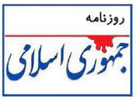
در پاییز ۱۴۰۱، از ۳۰۰ زایمان صورت‌گرفته در بیمارستان شهرستان کوار در نزدیکی شیراز، 297 تا افغانی بوده اند.
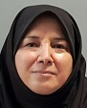
ناهید صاحبدل‌فر رئیس بیمارستان تخصصی زنان و زایمان حضرت ام‌البنین مشهد در آبان 1403: " ۶۰ درصد مراجعان اتباع هستند."
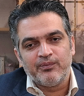
دکتر مصطفی امینی " در حسن آباد فشافویه در استان تهران، زایمان رایگان است و حداقل نیمی از زایمان ها افغان ها انجام میدهند."
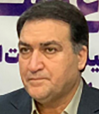
داوود زارع، مدیرکل بیمه سلامت استان البرز گفت: "بیش از ۵۰ درصد زایمان های سزارین مربوط به اتباع بیگانه بوده است."
جایگزینی جمعیت ایرانیان با افغان ها
6 تا 17 میلیون افغانی در ایران، زایمان و درمان و مدرسه رایگان دریافت میکنند و 3 تا 5 برابر ایرانیان میزایند، در حالی که جوانان ایرانی اصلا نمیتوانند ازدواج کنند.
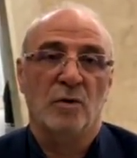
حاجی دلیگانی نماینده ی شاهین‌شهر : فرزند آوری افغان ها 3 تا 5 برابر ایرانیان است. و اگر سریعا نحوه ی برخورد با اتباع را اصلاح نکنیم بافت جمعیتی ایران تغییر میکند.
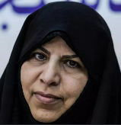
دستجردی، دبیر ستاد ملی جمعیت ایران در 1403، در ایران هر زن در طول عمر باروری 1.6 فرزند به دنیا میاورد.

فایننشال تایمز با استناد به آمار سازمان همکاری و توسعه اقتصادی در گزارشی با عنوان فرار مغزها، نوشت: ایران با افزایش ۱۴۱ درصدی، سریع‌ترین رشد مهاجرت را در ۲۰۲۰ تا ۲۰۲۱ داشته است. این رقم از ۴۸ هزار نفر در سال ۲۰۲۰ به ۱۱۵ هزار نفر در ۲۰۲۱ رسیده و ایران به مرحله مهاجرت دسته جمعی کنترل نشده رسیده است.
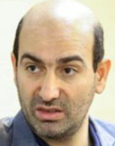
درحالی که ایرانیان مهاجرت میکنند یا بچه دار نمیشوند. امثال آقای ابوترابی بجای تلاش برای احیا جمعیت و کار ایرانی میخواهد افغان ها را جایگزین کند.
ابوالفضل ابوترابی، نماینده مجلس در مورد ساماندهی اتباع بیگانه در مجلس : تمامی کشورهای مهاجرپذیر، مهاجرت را که یک تهدید است را به فرصت تبدیل کرده‌اند و با این اقدام هم مساله کاهش جمعیت را حل کرده و هم نیروی کار مورد نیاز خود را تامین کرده‌اند!
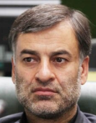
احمدی بیغش نماینده مجلس: برخی نمایندگان مجلس ، درحالی تشکیل سازمان ملی مهاجرت را ابزاری برای ساماندهی حضور بی‌قاعده میلیون‌ها تبعه بیگانه و جبران کاهش جمعیت کشور در دهه‌های آینده معرفی می‌کنند که این مدعا صراحتا خلاف منویات رهبر معظم انقلاب در باب امنیت و جمعیت است.
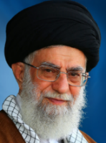
رهبر انقلاب در نوروز ۱۳۹۷ : جوان و نیروی انسانی چیزی نیست که یک کشور بتواند از خارج تامین کند بایستی خود آن کشور آن را تامین کند.

3. شهرک سازی افغان ها و اشغال ایران
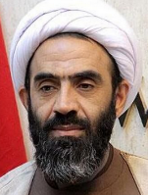
نقد علی نماینده خمینی شهر: بعضی محلات غلبه ی جمعیتی افغان ها 80 به 20 شده که پس از مدتی 20 درصد ایرانی هم بیرون رانده میشود مثلا در مورچه خورت اصفهان از هر کوچه ای دانش آموز بیرون میامد 80 تا 90 درصد افغانی بود.
شهرک سازی یعنی چی؟ یعنی افغان ها که به ایران مهاجرت کرده اند، به همان شکل افغانستان در ایران شهر های کوچک میسازند یا قسمتی از شهر ها را کاملا اشغال کرده و شبیه افغانستان میکنند و بومی ها بیرون میشوند و محله ها دیگر با قوانین ایران کنترل نمیشود.
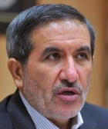
امانی شورای شهر تهران اردیبهشت 1403 : ۶۰ درصد ساکنان محله جوادیه از اتباع افغان هستند. این جمعیت غالب با فرهنگ متفاوت‌شان با ساکنان قدیمی، مشکلاتی ایجاد کرده است؛ از هم‌زیستی‌های ۱۵ نفره در یک خانه تا دعواهای دسته‌جمعی با اهالی. دغدغه مهم و اصلی شهروندان محله جوادیه سکونت اتباع بیگانه است
رشد قیمت مسکن با حضور اتباع
املاک محله جوادیه رشد شدید جمعیتی اتباع افغان را تایید می‌کند. او می‌گوید: «اگر بیعانه یک خانه ۲۰۰ میلیون تومان باشد، مستاجر افغان پیشنهاد ۵۰۰ میلیون تومان می‌دهد و اجاره دو برابر یک ایرانی هم پرداخت می‌کند». در نتیجه، مالکان برای دریافت پول بیشتر، خانه‌های خود را به اتباع افغان اجاره می‌دهند، حتی اگر بدانند ۱۵ نفر در آن زندگی می‌کنند. این موضوع باعث افزایش قیمت مسکن شـده است.

نگرانی‌های امنیتی و اجتماعی
یکی از ساکنان محله جوادیه با نگرانی می‌گوید: «جرأت اعتراض نداریم. وقتی همسرم نیست، می‌ترسم به خانه حمله کنند. همیشه حداقل ۲۰ جفت کفش جلوی در خانه‌شان است». برخی اهالی اضافه می‌کنند که در مواقع دعوا با اتباع آنها از یکدیگر به صورت گروهی حمایت می‌کنند، حتی اگر یکی از آنها بچه‌ای را کتک زده باشد.
افغان ها با فرهنگ متفاوت و ایجاد ناامنی و افزایش قیمت خانه ها، باعث خروج ایرانیان از محله ها میشوند و با زاد و ولد بی رویه کاملا بخشی از شهر را افغانستان میکنند که خودتان در شهرها میبینید و این پدیده در حال گسترش است. یک روز هم میرسد که کل ایران را به افغانستان تبدیل میکنند.
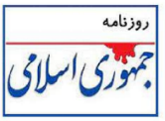
روزنامه ی جمهوری اسلامی : ترکیب جمعیتی استان‌های اصفهان، یزد، کرمان، سیستان و بلوچستان کاملاً در حال تغییر است و به بالای ۳۵ درصد افغانی رسیده است. در نقاط مختلف تهران هم جمعیت آنها قابل مشاهده است.
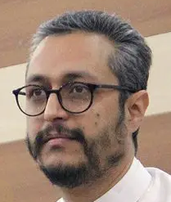
کسائی زاده روزنامه نگار : روستاهای اشرف آباد و مجید آباد و کویر آباد در جنوب تهران از ایرانیان خالی شده و تمام سکنه افغانی هستند، شهر حسن آباد در آینده ی نزدیک بطور کامل توسط اتباع اشغال میشود.
افغان ها نیامده اند که بین ما زندگی کنند بلکه مانند اسرائیلی ها در فلسطین، آمده اند ایران را اشغال کنند.


کشاورز: سخنگوی سازمان ثبت اسناد و املاک کشور: ۵۰درصد شرکت‌های خارجی ثبت‌شده در ایران برای اتباع افغانستانی است که با هدف خرید و تملک ملک ثبت شده‌اند.
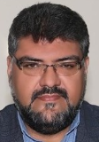
عبدلیان پور رئیس مرکز وکلا خرداد 1403: قانونی تحت عنوان "حمایت سرمایه‌گذاری خارجی" مصوب 1381 داریم که بر اساس آن، شرکت‌ها، اشخاص و اتباع خارجی می‌توانند در ایران ثبت شرکت داشته باشند و در ماده 4 آیین‌نامه اجرایی این قانون این اجازه داده شده و تصریح دارد که باید رفتار با سرمایه‌گذار خارجی همانند سرمایه‌گذار داخلی باشد! فرد می‌تواند بدون محدودیت سهام با هر تابعیتی در ایران اقدام به ثبت شرکت کند و دارا بودن ملک برای شرکت نه فقط مجاز که الزامی است! طبق اطلاعات بیش از 50 درصد شرکت‌های ثبت شده در کشور متعلق به افغان‌ها هستند! در واقع، این افراد به جای اینکه یک اقامتگاه قانونی برای شرکت‌های خود معرفی کنند، از طریق خرید یا تصرف املاک به عنوان خانه استفاده می‌کنند.
در بسیاری از کشورها، قوانینی برای تعیین حداقل درصد مالکیت اتباع خارجی وجود دارد؛ به طور مثال، در کشورهای خلیج فارس، برای ایرانی‌ها سخت‌گیری‌های زیادی در خصوص اقامت دائم وجود دارد اما در کشور ما، طبق ماده 4 قانون اتباع، هر فردی که یک اقامتگاه معرفی کند، به طور خودکار اقامت دائم دریافت می‌کند! این خلأ قانونی که به نفع برخی از افراد سودجو تمام می‌شود، باعث شده که در عمل، اقامتگاه‌های غیرقانونی بسیاری ایجاد شوند.
سازمان ضد ملی و فروش مالکیت ایرانی
مجلس ایران بدون توجه به خلا های قانونی موجود، قصد دارد با طرح سازمان ضد ملی مهاجرت و تغییر قوانین ایران، به 3.5 میلیون افغان اجازه مالکیت زمین در ایران را بدهد.

4. حمله ی افغان ها به کار ایرانیان
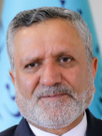
مرتضوی وزیر وقت کار شهریور 1402 : افغان ها 5 میلیون فرصت شغلی را اشغال کرده اند.
تحقیر کار ایرانی
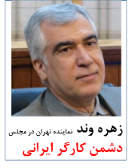
زهره وند سفیر سابق در افغانستان و نماینده ی تهران :" بیکاری وقتی است که اگر طرف برای نان شب بخواهد کار کند، کار نباشد ولی بیکاری ایرانیان از نوع انتخابی است، ایرانی های تحصیل کرده در شهرداری و مزارع و مرغداری ها و ... کار نمیکنند، ایرانی کم ترین کار و بیشترین درآمد را میخواهد، در صورتی که افغان ها برای جای خواب کار میکند و بیمه هم نمیدهی"
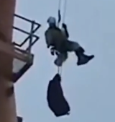
زهره وند، نماینده مجلس ایران، جوانان و کارگران ایرانیان را تحقیر میکند که کار نمیکنند، ولی با وجود معادن و پالایشگاه های زیاد در ایران، توسط کارگران ایرانی گردانده میشود که بغیر از نان شب به خانواده و آینده هم نیاز دارند.
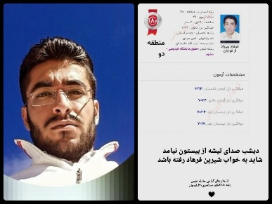
یک ایرانی از پرسنل پیمانکار فنی در حین انجام کار در مرداد 1403 در عسلویه دچار گرمازدگی شد و درگذشت.
فرهاد پیرزاد جوان قوچانی فارغ لتحصیل ممتاز دانشگاه حقوق فردوسی و کارگر معدن بود که در شهریور 1403 در انفجار معدن طبس در گذشت. ( از سایت دانشگاه فردوسی).
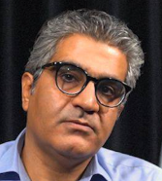
خسروی ، سردبیر فراز: سرمایه داران و کارفرمایان ایرانی که نمی خواهند کارگر را بیمه کند، ترجیح میدهد کارگر افغانی استخدام کند، ترجیح میدهد که تبلیغ کند که کارگر ایرانی پرتوقع است و خوب کار نمیکند و اگر افغانی ها نباشند کارها میخوابد. در صورتی که در استانهایی که ورود افغان های ممنوع است، همه کارها را ایرانی ها انجام میدهند.
نابودی کارگر ایرانی و جایگزینی افغان ها
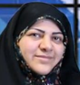
گلپور رئیس انجمن های صنفی کارگری : بزرگترین آسیب اتباع به کار و تولید و بویژه کارگران هست، کارگران افغان با مزد کمتر کار میکنند و بیمه نیستند، کارفرماها تمایل دارند از کارگر افغانی استفاده کنند و به کارگر ایرانی کار نمیدهند.
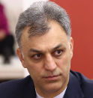
رودی، نماینده خواف: با تورم کشور، چگونه کارگر با حقوق زیر خط فقر، می تواند معیشت خود را تأمین کند؟! حقوق پایین باعث شده تا برخی واحدهای تولیدی نیروی انسانی خود را از دست بدهند.
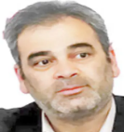
چمنی فعال کارگری آذر 1402 : متاسفانه جامعه کارگری ایران به دنبال مهاجرت به عراق و به خصوص شهر اربیل هستند چرا که حقوق پایه در این کشور 25 تا 30 میلیون تومان است و به دلیل دستمزدهای بالا در کشورهایی مانند عربستان، بحرین و کویت هم تعداد کارگران ایرانی کم نیست.
دستمزد کارگران در کشورهایی مانند ترکیه، عراق، آذربایجان، امارات و... دو تا سه برابر دستمزدهای کارگران ایرانی است و متاسفانه در شرایط موجود دستمزدها در ایران در پایین‌ترین سطح خودش قرار دارد.
- حقوق پایین برای ایرانی
- جایگزینی ایرانی با افغانی
از کارگر تا پرستار را با حقوق پایین نابود میکنند و آنها مهاجرت میکنند یا مشاغل کاذب و بعد افغانی جایگزین ایرانی میشود.
نابودی پرستار و پزشک ایرانی
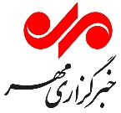
مهر ، فروردین 1404 : کمبود نیروی پرستاری در بیمارستان‌های تهران، باعث شده تا برخی از بیمارستان‌های خصوصی از پرستاران افغان استفاده کنند تا دستمزد کمتری پرداخت کنند. در حالی که چند هزار پرستار در همین پایتخت ایران، خانه نشین هستند.
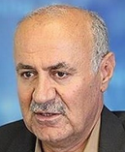
شریفی مقدم ۱۰۰ هزار نفر کمبود نیروی پرستار و از طرقی بیش از ۵۰ هزار پرستار بیکار داریم با این همه مراکز درمانی علاقه به استخدام رسمی و منصفانه ندارند و استخدام رسمی جای خود را به تامین نیروی شرکتی و قرارداد موقت داده است. این وضعیت باعث شده پرستاران سراغ مشاغل دیگر بروند.
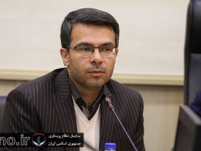
عزیزی، معاون توسعه ی پرستاری آبان 1402 : پرستاران در هر ساعت اضافه‌کاری ۱۵ تا ۳۵هزار تومان دریافت می‌کنند.
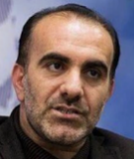
محمد رئیس زاده رئیس سازمان نظام پزشکی اسفند 1403 : بیش از 50 هزار پزشک عمومی داریم که شرایط ورود به دوره دستیاری را دارند اما وارد نمی‌شوند زیرا تعرفه (درآمد) بسیاری از رشته‌های تخصصی پایین است. درحالی‌که خود دارای بهترین پزشکان هستیم اما فقدان شرایط خوب ، موجب شده است نخبگان کشور مهاجرت کنند.
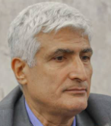
دکتر عباسیان عضو شورای عالی نطام پزشکی مرداد 1402: به دلیل برخی سیاست‌گذاری‌ها، حوزه سلامت در حال فروپاشی است، در آینده نه چندان دوری مجبور میشویم پزشکان و دندانپزشکان از پاکستان و افغانستان بیاوریم در ایران کار کنند که حداقل ۲ هزار دلار حقوق می‌خواهند اما ما حاضر نیستیم حداقل با ۵۰ میلیون تومان از دندانپزشک ایرانی خرید خدمت و در آن‌ها ایجاد انگیزه کنیم. دندان پزشکان در طرح ماهانه 12 میلیون تومان حقوق میگیرند.
پزشکان خودمان از ایران میروند، بجایش پزشک افغانی میاورند، در حالی که خود افغانستان پزشک کم دارد.
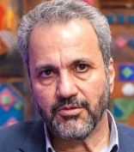
یاراحمدی، رئیس مرکز امور اتباع فروردین 1404: تا چند سال پیش نظام پزشکی ما هیچ برنامه‌ای برای پزشکانشان نداشت. ولی الان نزدیک به دو هزار پزشک افغانستانی در داخل کشور داریم که ۷۰۰ پزشک متخصص و فوق تخصص هستند.
همکاری سازمان ضد ملی با کارفرمایان مفت بر
ابوترابی عضو کمیسیون امور داخلی شهریور 1403 با اشاره به تسریع روند ساماندهی اتباع وقت راجع به مهاجرین غیر قانونی، گفت: در حال حاضر ۳۷ شغل در ایران وجود دارد که مبتنی بر اتباع خارجی است که اگر آن‌ها نباشند قطعاً این مشاغل همچون گاوداری، مرغداری و…، را از دست خواهیم داد.
در سامانه تعیین مشاغل اتباع خارجی، تنها آن دسته از اتباع که به حضور و کار آن‌ها در واحد‌های تولیدی و خدماتی نیاز باشد ساماندهی می‌شوند، به طوری که کارفرما در مهلت ۲۰ روزه می‌توانند درخواست خود را بارگذاری کند. البته اولویت با ایرانیان است و در غیر این صورت، اتباع خارجی جایگزین کارگر ایرانی می‌شود.
به نظر ابوترابی اگر افغان ها نباشند گاوداری و مرغرادی های ایران تعطیل میشوند. ابوترابی به کارگر ایرانی فکر نمیکند که چه بلایی به سرش آمده، سازمان ضد ملی مهاجرت، سند بعضی مشاغل را به نام اتباع میزند و ایران را کاملا وابسته به افغان ها میداند، ماندگاری افغان های غیر مجاز را هم به نظر کارفرما وابسته کرده، که خود این کارفرمایان قبلا به طمع پول بیشتر افغان ها را استخدام کردند و باعث رسوب آنها در ایران شدند.
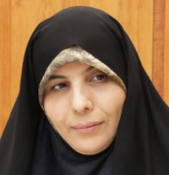
فرزانه فراهانی عضو شورای شهر تهران شهریور 1403 : پیمانکاران شهرداری تهران از کودکان اتباع استفاده میکنند و به آنها 4 تا 6 میلیون حقوق میدهند. چون کودکان اتباع کارت بانکی و هیچ مدرک و کارت هویتی ندارند و نمی‌توانند از پیمانکار به دلیل عدم دریافت حقوق خود و نداشتن بیمه شکایت کنند، پیمانکاران شهرداری در حقشان ظلم می‌کنند
نابودی تولید ایرانی به نام کارآفرینی با نخبه افغان
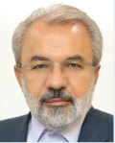
نخعی راد نماینده ی مردم مشهد و از بنیان گذاران سازمان ضد ملی مهاجرت و دشمن کار ایرانی، در گفت و گوی ویژه ی خبری بهمن 1403: در استان‌هایی که مهاجران کار می‌کنند آمار بیکاری پایین‌تر است؛ کار مهاجران باعث میشود کارهای دیگر هم راه بیافتد.
نخعی راد میخواهد با حیله گری بگوید افغانها باعث کارآفرینی شدند، ولی افغان ها در تهران و خراسان رضوی و اصفهان هستند و معلوم است که نرخ بیکاری در صنعتی ترین استان های ایران پایین تر است و این ربطی به افغان ها ندارد. بعد از رفتن همه ی افغان ها، باز هم نرخ بیکاری تهران و مشهد از کرمانشاه و لرستان کمتر است.
نخعی راد : بسیاری از واحد‌های تولیدی نیاز به کارگر یدی دارند که کارگر ایرانی آنجا کار نمی‌کند، اگر همه اتباع بروند، بسیاری از تولیدی‌های ما تعطیل می‌شوند.
نخعی راد با تحقیر کارگر ایرانی، تولید ایران را به کارگران یدی افغان وابسته میداند ولی همزمان ایران را نیازمند "نخبه" های افغانی هم میداند…
نخعی راد: ما باید نیروی کار و سرمایه‌ای که لازم داریم، نخبه‌ای که لازم داریم از افغان ها جذب کنیم.
اطلس مشاغل مشخص میکند که کارگر ساده افغان در چه مشاغلی میتواند کار کند ولی نیروی نخبه ی آنها یعنی سرمایه گذارها و دانشجوها و کارآفرینان جدا است و آنها محدودیتی در کار ندارند.
چطور ایران نیازمند نخبه های افغان شده؟مگر اینها چه استعدادی داشتند که در داخل کشور ایران نبوده و ایران نیازمند اینها بوده؟
در زمانی که از کارگر ساده تا پزشک ایرانی در حال مهاجرت از ایران هستند، نخعی خائن بفکر نخبگان افغانی است....
نخعی راد : متاسفانه نیروهای توانای اتباع اغلب از کشور خارج شدند، به کشور هایی رفته اند که به آنها امتیاز بهتری میدادند. اون رو هم ما پیشبینی کرده ایم که، فقط نیروی کار ساده نیاد و نیروهای نخبه ی اونها هم که برای کشور مفید هستند بتوانند در کشور بیایند.
یک گروه از این نخبگان افغانی، سازنده کیف و کفش و لباس هستند که به اسم کارآفرینی و سرمایه گذاری اقامت ویژه دریافت میکنند، ولی بیشترین ضرر را به تولید ایرانی میزنند.
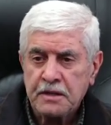
قاسم کیایی، نایب رئیس اتحادیه سراجان: خیابان مصطفی خمینی و مرادی و کوچه برهمه، تمام خانه ها و مغازه ها برای افغان هاست که همه کارگاه‌های تولید کیف و کفش است. از افغانستان کارگر میاورند و از 8 صبح تا 8 شب اجازه ی خروج هم نمیدهند و در ازای غذای ناچیز و جای خواب از آنها کار میکشند. کارگران ایرانی چون افغانی ها مجانی کار میکنند از این کار خارج شده و همه پیک موتوری شده اند.
تنها راه زنده کردن دوباره کارگر ایرانی، خروج اتباع و افزایش حقوق کارگران است.
کارآفرینی یعنی افغان، کاری را به ایران بیاورد که خودمان انجام نمیدادیم و جوان ایرانی را بکار بگیرد و اینگونه کاری بیافریند. ولی انرژی ارزان (آب و برق و گاز) به افغانی داده ایم که جوان افغان را در ایران سر کار ببرد و کیف و کفش و لباس را به خودمان بفروشند، و حالا برای چیزهایی که خودمان تولید میکردیم وابسته ی افغان ها میشویم.
برادران اکبری، افغان های موفق، یک کارخانه ی 300 نفری کت و شلوار دوزی با کارگران افغانی در عباس آباد را مدیریت میکنند با چند فروشگاه در تهران به نام سپنتا
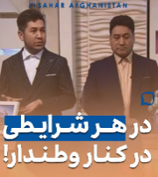
به گفته ی خودش ، کت و شلواری که با گاز و برق ایران 5 میلیون میشود، تولیدش در افغانستان 10 تا 15 میلیون هزینه دارد و آمدنشان به ایران باعث شده پیشرفت کنند.
عده ای افغان در ایران با انرژی ارزان ایران، لباس تولید میکنند و به ایرانیان میفروشند و نماینده طالبان (حکومتی که از آن فرار کردند) هم به بازدید از کارخانه آنها میرود. اینها که با طالبان مشکلی ندارند، جرا به افغانستان برنمیگردند؟
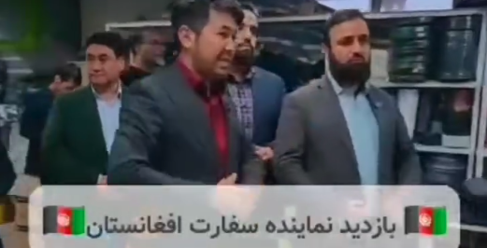
این تولید ایران نیست، تولید افغانستان در ایران است. ایرانیان فقط مصرف کننده کالاهای تولیدی افغان ها میشود و تولید کننده ی ایرانی از بین میرود.
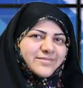
گلپور رئیس انجمن های صنفی: صفر تا صد برخی از صنایع و حرفه‌های ما در اختیار اتباع است و هیچ کارگر یا حتی کارفرمای ایرانی در آنها حضور ندارد. و ما در بعضی از صنوف که قبلا در اختیار ایرانیان بود، وابسته به آنها شده‌ایم . در حال از دست دادن صنوف تخصصی خود هستیم که این قضیه دارد ادامه پیدا میکند.
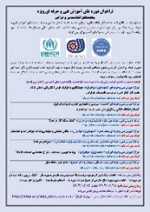
در اطلاعیه ای در فروردین 1404 : سازمان ضد ملی مهاجرت در مشهد برای افغانی ها و عراقی ها کلاس های رایگان مهارت های فنی برگزار میکند .
افغان ها به اسم کارگری مرغداری میایند و جای کارگر تا پزشک ایرانی را میگیرند و حالا با آموزش های فنی حرفه ای رایگان توسط سازمان ضد ملی، تربیت میشوند تا در شغل های فنی هم ، جایگزین ایرانیان شوند.

5. حمله ی افغان ها به سیستم آموزشی
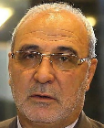
تا آخر سال تغصیلی 1403- 1404 افغان های با مدرک و بی مدرک میتوانند بصورت رایگان در مدارس دولتی ایرانی کنار دانش آموزان ایرانی تحصیل کنند. این اتفاق بی سابقه در دنیا، علاوه بر تحمیل هزینه ها به کشور ایران، مشکلات بسیاری را برای دانش آموزان و خانواده ها بوجود آورده .
حاجی دلیگانی نماینده مجلس مرداد 1403 : مورد داریم دانش آموزان اتباع را در مدرسه ثبت نام کردند و به دانش آموزان ایرانی گفتند جا نداریم.

مستقل آنلاین مهر 1402 : دانش آموز افغان با چاقو دانش آموز ایرانی در مدرسه روستای امامزاده باقر بهارستان در غرب تهران را از ناحیه دست مورد ضرب و جرح جدی قرار می دهند و بخاطر خونریزی راهی مراکز درمانی می‌شود. بعد از این حادثه اولیای دانش‌آموزان این مدرسه، با تجمع اعتراضی در حیاط مدرسه خواهان بررسی وضعیت تحصیل فرزندانشان در کنار کودکان افغانی شدند.

رکنا اردیبهشت 1404 : حضور دانش آموزان اتباع، بدون در نظر گرفتن زیرساخت های کشور و شرایط فرهنگی حاکم بر ایران، می تواند پیامدهای جبران ناپذیری داشته باشد که یکی از مهم ترین های آن، فرسایش روانی معلمان و کادر مدرسه است. همچنین کمبود فضای آموزشی و ازدحام بالای دانش آموزان در کلاس، درک جمعی را کاهش می دهد.
یکی از معلمان با سابقه ۱۸ سال تدریس در مدارس منطقه ۱۷ تهران، با انتقاد از وضعیت موجود، چالش‌های متعددی را درباره حضور دانش‌آموزان اتباع خارجی به ویژه افغان‌ها در مدارس مطرح کرد. این معلم که در پایه چهارم تدریس می‌کند، اظهار کرد: «کلاس‌های ما عموماً ۳۷ تا ۴۰ نفره است و حتی برخی کلاس‌ها به ۴۲ نفر هم می‌رسند. به دلیل تراکم جمعیت دانش آموزان ، مدارس منطقه دو شیفته هستند؛ شیفت صبح معمولاً مخصوص دانش آموزان بزرگ‌تر پایه‌های چهارم تا ششم است و دانش‌آموزان پایه‌های اول تا سوم در شیفت عصر می‌آیند.»
وی در ادامه افزود: «یکی از مشکلات ما ثبت‌نام دانش‌آموزانی از اتباع است که بدون سنجش دقیق پایه تحصیلی، وارد کلاس‌ها می‌شوند. برای مثال دانش‌آموزی با سن بالا مدعی می‌شود که تا کلاس چهارم درس خوانده، اما در نهایت پس از ارزیابی مشخص می‌شود که باید در کلاس دوم بنشیند. حضور این دانش‌آموزان که دو یا سه سال بزرگ‌تر از همکلاسی‌هایشان هستند، مسائل تربیتی جدی‌ای برای دانش‌آموزان ایرانی به وجود می‌آورد، چرا که از نظر جنسی و ذهنی آگاهی بیشتری دارند.»
او با اشاره به حضور ۹ دانش‌آموز افغانستانی در کلاس خود گفت: «دو نفر از این بچه‌ها به‌وضوح از سایر دانش‌آموزان بزرگ‌تر هستند. از نظر بهداشتی هم مشکلات زیادی وجود دارد. با وجود تلاش ما برای آگاهی‌بخشی، اما باز هم موضوعاتی مثل شپش سر در بین این دانش‌آموزان شایع است و حتی ممکن است کادر مدرسه هم آلوده شوند.»
وی افزود: «میزان زاد و ولد در بین خانواده‌های اتباع زیاد است و با تولد فرزندان جدید، آن‌ها مجدداً وارد مدارس می‌شوند. از زمان روی کار آمدن طالبان، تعداد این دانش‌آموزان در مدارس ما افزایش یافته است.»
در ادامه، یکی از معاونان مدارس منطقه ۱۱ تهران نیز در گفت‌وگو با رکنا اعلام کرد: «دیگر فرقی بین مناطق تهران نیست که فقط بگویند در فلان منطقه تعداد دانش‌آموز اتباع زیادتر است. در مدرسه ما از مجموع ۲۳۰ دانش‌آموز، حدود ۹۰ نفر از اتباع افغانستانی هستند؛ یعنی نزدیک به یک‌سوم کل دانش‌آموزان.»
این معاون نیز تأکید کرد: « شپش در میان این دانش‌آموزان زیاد دیده می‌شود که سلامت سایر دانش‌آموزان را نیز به خطر می‌اندازد.»
وی همچنین به مسئله ازدواج زودهنگام در فرهنگ برخی از این خانواده‌ها اشاره کرد و گفت: «این دانش‌آموزان در سنین پایین ازدواج می‌کنند و ممکن است از تجربیات خود در این زمینه در مدرسه با دیگران صحبت کنند، که این مسئله در فضای مدرسه ایجاد نگرانی می‌کند. فرهنگ این دانش‌آموزان تفاوت‌های چشمگیری دارد و به دلیل ارتباط مداوم با کابل، سبک زندگی و نگاه فرهنگی آن‌ها همچنان مانند گذشته باقی مانده است.»
این معاون مدرسه در پایان افزود: «در یکی از مدارس منطقه، دو خواهر که از اتباع بودند، در بین دانش‌آموزان اقدام به پخش مواد مخدر می‌کردند و با هویت جعلی و نام سوری با سایر دانش‌آموزان در ارتباط بودند.»
مدارس خودگردان ، نوکری دیگر برای طالبان
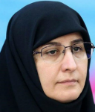
معاون آموزش ابتدایی وزارت آموزش فروردین ۱۳۹۷ در دیدار با سید علی حسینی، رایزن معارف سفارت افغانستان از امکان فعالیت مدارس خودگردان افغانستانی برای آموزش و پرورش کودکان مهاجر خبر می‌دهد و می‌گوید: تحت شرایط و ضوابط موجود، اجازه داده می‌شود مدارس وابسته به سفارت افغانستان بازگشایی شوند.
اکنون مدارس خودگردان که زیر نظر طالبان هست و فقط برای افغانی هاست و نظارتی هم روی مطالب آموزشی آنان نیست بسیار زیاد شدند.

تحصیل کرده های افغان ، دشمنان ایران
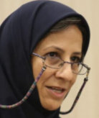
تیشه‌یار،معاون دانشگاه علامه طباطبایی براساس آمار سال ۱۴۰۲ وزارت علوم این کشور، بيش از ۶۰هزار دانشجوی افغانستان در ایران مصروف تحصیل هستند.
در حالی که ایران تحصیل کرده ی بیکار دارد، چه توجیه و نیازی به دانشجویان افغان است؟ بسیاری از این دانشجویان هم غیرقانونی وارد کشور شدند و به دانشگاه های ایران راه یافتند!!!!
همه ی افغان هایی که در ایران هستند ، ایران را کشور دوم خود میدانند (اول افغانستان) ، نگرش افغان ها این است که ایران (و پاکستان) کشور آنها را نابود کرده اند و حق آنها را خورده اند و میخواهند حق خود را بگیرند و در تعارضات بین ایران و افغانستان همیشه طرف افغانستان را میگیرند. که بسیار طبیعی است ولی مسئولین نمیخواهند ببینند.
تحصیل کرده های افغان هم مانند کارآفرینان افغان، دائما در جهت پایدار کردن سایر افغان ها در ایران میکوشند. وقتی هم از ایران خارج میشوند، در حالی که حکومت ایران توقع دارد این افراد سفیران ایران باشند، اینها بدترین دشمنان ایران هستند.
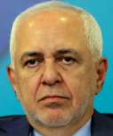
ظریف آبان 1403 :افرادی که در جامعه‌المصطفی یا دانشگاه‌های دیگر تحصیل می‌کنند، می‌توانند سفیران کشور خودشان باشند. متاسفانه وقتی به کشور خود برمی‌گردند، با نگاهی خشم‌آلود به ما نگاه می‌کنند.
مریم سما نمونه از افغان های ضد ایرانی، تحصیل کرده در ایران است :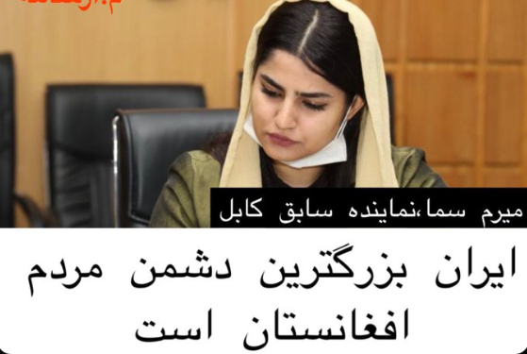

6.ازدواج با افغان و دختر فروشی ایرانی
بعد از اصلاح قانون اعطای تابعیت به فرزندان حاصل از ازدواج زنان ایرانی با مردان غیرایرانی در مجلس دهم (1395 -99 ) ، ازدواج مردان افغانی با زنان ایرانی شدیدا افزایش یافت و نتایج جبران ناپذیری را به بار آورد.
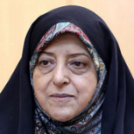
ابتکار معاون امور زنان ریاست جمهوری وقت تیر 1399 : نتایج پیمایش جدید معاونت از وضعیت هزاران زن ایرانی با همسر افغان در ایران یا افغانستان نشان می‌دهد این هموطنان نیازمند حمایت و توجه ویژه هستند.
در گزارش وضعیت زندگی 480 زن ایرانی در افغانستان با شوهر افغان در سال 98 : 207 مورد یعنی نزدیک نیمی از ازدواج ها با دختران 10 تا 15 سال بوده یعنی کودک همسری و نزدیک 400 ازدواج شامل خشونت های شدید خانگی، یک قانون در ظاهر انسانی باعث فاجعه های غیر انسانی شد. چرا؟
چون ازدواج در افغانستان و ایران متفاوت است، مثلا چند همسری و کودک همسری و خرید و فروش دختران و خشونت خانگی در افغانستان بسیار بیشتر از ایران است. این فرهنگ زندگی افغان هاست.
بخشی از گزارش معصومه ابتکار در سال 98 ،که در مورد وضعیت ازدواج 480 زن ایرانی در افغانستان است.
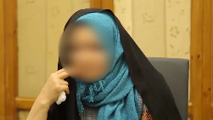
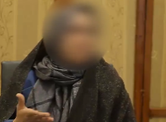
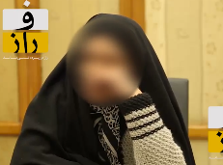
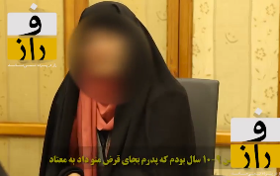
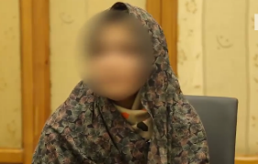
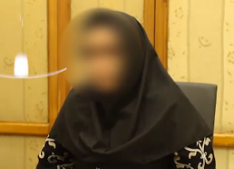
مستندی هم از زنان ایرانی در افغانستان وجود دارند که در کنسولگری هرات از شکنجه ها و تحقیر هایی که تحمل کرده اند حرف میزنند، دخترانی که حاظرند به هر قیمتی به میهن خود برگردند ولی حکومت ایران همین حالا هم نمیتواند آنها را بازگرداند. این زنان میگویند فرهنگ افغان ها با فرهنگ ایرانی کاملا متفاوت است و از زنان ایرانی میخواهند که با افغان ها ازدواج نکنند.
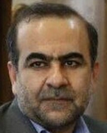
بهرنگ قربانی مدیرکل امور اتباع فارس در فروردین 1403 : برخی از اتباع خارجی با سوءاستفاده از حسن نیت خانواده‌های ایرانی، به صورت صوری به طمع دریافت اقامت با بانوان ایرانی ازدواج می‌کنند که پس از عدم دریافت اقامت بدون در نظر گرفتن شرایط همسر و فرزندان حاصل از این ازدواج غیر قانونی، کشور را ترک کرده و مشکلات بسیاری را به زنان و جامعه ایرانی تحمیل می‌کنند. توصیه اکید ما پرهیز از ازدواج با اتباع خارجی است.
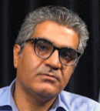
مازیار خسروی سردبیر فراز 1403: وقتی از ازدواج صحبت میکنیم منظور این هست که دو انسان با عقل کامل و با اختیار و دلخواه خود میخواهند با هم زندگی کنند ولی بسیاری از آنچه در ایران اتفاق افتاده ازدواج نبوده، بلکه فروش دختران طبقه ی فرودست جامعه ایران به افغان ها بوده است. 35 درصد از افغان هایی که با زنان ایرانی ازدواج کرده اند، همسر داشتند و 43 درصد دختران ایرانی 10 تا 15 ساله بوده اند. این یعنی خرید و فروش دختران ایرانی. درست است که ما باید برای ازدواج های عادی اتباع با ایرانیان رسمیت قائل شویم ولی بخش بزرگی از اون چیزی که در ایران اتفاق میافتد ازدواج نیست، همین الان در مشهد، شناسنامه ی دختر ایرانی خرید و فروش میشود و افغان ها اسم بچه های ازدواج های دیگر را هم در شناسنامه ی دختر ایرانی مینویسد. قوانین ما باعث میشود افغان ها ترغیب شوند دختران ایرانی را بخرند.
سازمان ضد ملی و حراج دختران ایرانی
اکنون سازمان ضد ملی مهاجرین با بی توجهی به تفاوت فرهنگی در ازدواج میان ایرانیان و افغان ها و مشکلات بوجود آمده و با فراموش کردن زنان ایرانی آسیب دیده، زن ایرانی را به روشی برای اقامت در ایران تبدیل کرده اند. افغان های غیرقانونی در ایران میتوانند با دختران ایرانی ازدواج کنند و قانونی شوند.

7.حمله ی افغان ها به نظم شهرهای ایران
شهر های ایران در اشغال افغانهای زباله گرد، ضایعاتی، کودک کار، گدا و ...
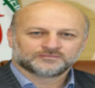
حسین کاغذلو اردیبهشت 1404 معاون استاندار تهران : ۸۵ درصد کودکان کار جمع‌آوری‌شده در تهران از اتباع خارجی هستند.
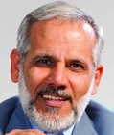
جلالیان معاون وزیر دادگستری اردیبهشت 1403 : بیش از ۸۰درصد زباله‌گردها اتباع غیرایرانی هستند و اگر جزو اتباع دارای مدارک مجاز برای اقامت باشند با دریافت تعهد مبنی بر عدم اشتغال مجدد به زباله‌گردی آزاد می‌شوند.
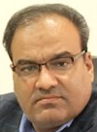
نصر مدیرکل بهزیستی اصفهان آذر 1401: به‌صورت تقریبی در شهر اصفهان ۱۲۰۰ کودک کار وجود دارد که حدود ۸۰ درصد آن‌ها از اتباع خارجی هستند.
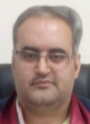
رضایی دادستان کهنوج شهریور 1403 :۴کارگاه ضایعاتی بدلیل اینکه مدیریت آنها به اتباع غیرمجاز واگذار شده بود پلمب شد. در روز اول اجرای این طرح بیش از ۶۰ راس احشام سرقتی و همچنین مقادیر زیادی اموال مسروقه از تابلو‌های عمومی گرفته تا اموال مردم کشف و ضبط شده است.
کسائی زاده روزنامه نگار فروردین 1402: زمین های کشاورزی در حاشیه روستاهای بخش کهریزک در جنوب تهران به اتباع بیگانه ماهانه ۵۰ تا ۱۰۰ میلیون تومان اجاره داده می شود تا آنها با کشیدن حصاری از جنس ایرانیک و فنس و استقرار دستگاه های خردکن با تیغه های قوی ضایعات پلاستیک را جمع آوری و دپو کرده و پس از شستشو و خرد کردن به مواد اولیه تولید پلاستیک تبدیل کنند. اقدامی که همیشه با بوی تعفن و خروج گازهای سمی و آلودگی خاک و آب در منطقه همراه است. چطور ۵۰۰ قطعه زمین کشاورزی فقط در چند روستا تبدیل به کارگاه تفکیک و بازیافت زباله‌های پلاستیکی می شود در حالی که نیروی انتظامی، جهادکشاورزی، اتاق اصناف و دستگاه‌های نظارتی هر روز در حال گشت زنی در منطقه هستند؟

صبح زاگرس: کهگیلویه و بویراحمد استانی ممنوعه برای ورود و اقامت اتباع بیگانه برای کسب و کار است اما عدم اخراج این اتباع غیرقانونی که بیشتر افغانستانی بودند باعث شد تا این روزها شاهد حضور زنان متکدی پاکستانی در مرکز این استان باشیم.

ابتکار شهریور 1402: پس از اینکه افغان ها خانواده تشکیل میدهند به سرعت اقدام به فرزندآوری می‌کنند. این افراد اغلب به مشاغل غیرقانونی روی می‌آورند و فرزندان خود را هم به خیابان می‌فرستند. به همین دلیل بخش عمده‌ای از خیابان‌های شهرها در قبضه کودکان افغان درامده . این خانواده‌ها به لحاظ فرهنگی زادوولد زیادی دارند، اما در ایران داشتن کودک برای آن‌ها نفع اقتصادی نیز دارد. تاجایی که موالید آن‌ها بر اساس گزارش‌هایی تا ۲۴۰ درصد رشد داشته است.
8. حمله افغانها به امنیت ایرانی
از هر جایی آمار بگیرید جرائم در افغانستان بیشتر است، کشوری که بیشترین تعداد گروه تروریستی در دنیا را دارد.
شاخص جنایت از سایت numbeo و قتل از سایت theglobaleconomy هست.
نوع آمار | ایران | افغانستان
قتل در 100000 نفر | 4.1 | 7.1
شاخص جرم (Crime Index) | 41.2 | 64.2
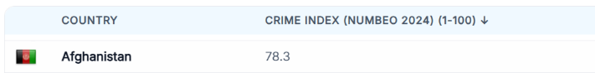
شاخص جرم از سایت worldpopulationreview
همین آدم ها که در افغانستان بوده اند، آمده اند ایران و امنیت ایرانیان را تهدید میکنند.

عبدلیان پور رئیس مرکز وکلا آذر 1403،: بسیاری از مسائل و جرائم افاغنه، به دلیل حساسیت موجود، در سطح عمومی منتشر نمیشود.
فراز خرداد 1403 : جرم و جنایت اتباع بیگانه همچنان در رسانه‌ها داخلی و فارسی‌زبان سانسور می‌شود.
قتل و اعتراض ایرانیان

میبد ، آذر 1402 ، جوان میبدی توسط یک افغانی با چاقو کشته شد و جمعه ۱۰ آذر، مردم با تجمع در مصلی علیه مهاجران افغان شعار داده سپس به شهرک مهاجران حمله کردند.
خنج، جنوب فارس تیر 1403، پس از قتل وحشیانه رستوران دار ایرانی با چاقو توسط کارگر افغانی 17 ساله، مردم خانه های افغان ها را به آتش کشیدند.
منطقه 15 تهران ، مرداد 1403، سه برادر افغان، جوان ایرانی همسایه را کشتند. پس از این اتفاق مردم در شرق تهران به خیابان ها آمدند و خواستار اخراج کامل افغان ها شدند.
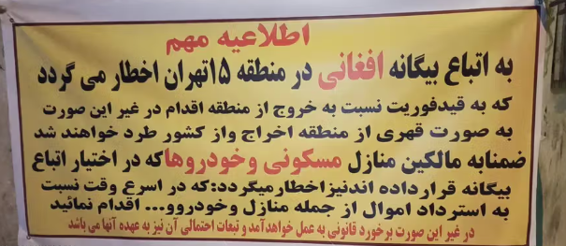

سنگسر بهمن 1403 ، افغان ها سر جوان میوه فروش ایرانی را بریدند. پس از این جنایت، جمعیت زیادی از مردم سنگسر، تظاهرات گسترده انجام دادند.
- باند افغان با ٣٠ فقره خفت گیری، تجاوز به زنان حتی مقابل چشم شوهران شان و در نهایت قتل مرد ایرانی با کندن پوست سر در پارک طالقانی- بهمن 1403 تهران
- هجوم چند نفری افغان ها به جوان ایرانی و قتل او در بلوار توس 65 توسط نوجوان افغان-دی 1403 مشهد
- کشته شدن جوان 19 ساله ی ایرانی بدست پسر 16 ساله افغان با چاقو در میدان خراسان-دی 1403 تهران
- چاقوکشی دو افغان و مصدوم کردن شدید یک ورامینی در بازار روز-آذر1403 ورامین
- دو کارگر افغانی صاحب گاوداری را کشتند – آبان 1403 روستای قلعه نوخرقان شاهرود
- قتل 2 ایرانی بقصد دزدی یکی دلار فروش یکی راننده کامیون با گلوله توسط جنایتکاران فراری از زندان افغانستان – مهر 1403 شهریار
- قتل زن سرکارگر هرمزگانی و آتش زدن جسد اون در ماشین توسط دو کارگر افغان – مرداد 1403 هرمزگان
- قتل 5 نفر از اعضای خانواده در سیرجان توسط کارگر افغانی – خرداد 1403 سیرجان
- یک افغانی مردی جوان را در بوشهر به قتل رساند و به اصفهان فرار کرد-اردیبهشت 1403 بوشهر
- مرد افغان پسر 22 ساله ایرانی را کشت و جسدش را در چاه پنهان کرد- اسفند 1402 تهران سردار گودرزی
- قتل زن 37 ساله ایرانی توسط کارگر افغانی در تالار- بهمن 1402 تهرانپارس
- قتل جوان 18 ساله ایرانی توسط چند نوجوان افغان-آذر 1402 پارک دباغیان بندرعباس
- قتل پلیس ایرانی بدست چهار افغانی – مهر1402 بوشهر
- قتل مهرجویی(کارگردان سینما) و همسرش توسط باغبان افغانی– مهر 1402 کرج
- قتل 10 نفر (4 ایرانی و 6 افغانی) توسط یک افغانی در زمین کشاورزی – مرداد 1401 احمدآباد شور رفسنجان
- قتل 5 عضو خانواده توسط دو کارگر افغانی – دی 1399 تویسرکان
گروگان گیری های افغان ها
این لیست گروگان گیر های افغان دستگیر شده در سال 1403 که من خبرش رو در اینترنت پیدا کردم(خیلی خبرها هم هست که من پیدا نکردم)، این اخبار رو خود پلیس منتشر میکنه:
- گروگان گیری مرد 70 ساله ی افغان-فروردین 1403-کلانتری سجاد شهر
- 3 افغان با کمک مادر و پسر، اتباع دیگر را گروگان میگرفتند-اردیبهشت 1403-کلانتری 39 گلشهر کرج
- مادر و دختر افغانی کودک سه ساله ی ایرانی را ربودند، بعد از 19 روز دستگیر شدند.-تیر 1403-تهران پارک شهر
- گروگانگیری 4 تاجیکستانی در خیابان سعدی تهران توسط افغان ها-مرداد 1403-تهران
- گروگان گیری مرد 62 ساله افغان توسط 4 افغانی-مرداد 1403-مشهد
- دستگیری 12 افغانی در هرمزگان در هنگام کودک ربایی-مرداد 1403-شهرستان پارسیان هرمزگان
- تاجران ایرانی در 1401 به افغانستان کشانده شده و گروگان گرفته شده اند، پرویز مافیا در شهریور1403 دستگیر شد-مرز دوغارون
- زن افغانی، مرد تاجر را از افغانستان به ایران کشاند و در خانه خلوت اجاره ای قرارگذاشت. گروگان گیری 50 هزار تتری-مهر 1403-مشهد
- گروگان گیری افغانی پولدار و بریدن گوش و در خواست 4 هزار دلار-مهر 1403- تهران بازپرس صادق زاده
- دزدیدن مرد کشاوز و تقاضای 10 میلیارد توسط افغان ها-آبان 1403-تهران
- گروگان گیری یک افغانی توسط چند افانی دیگر بخاطر 5 میلیون-آبان 1403-شیراز
- تقاضای 20 هزار دلار توسط گروگان گیر افغانی برای آزادی خشکبار فرو - گروگان گیری در 1401 دستگیری در آذر 1403-اداره 11 پلیس آگاهی تهران
- 6 مرد افغان،افغانی 23 ساله را 8 روز گروگان گرفته و برای آزادی‌اش 50 هزار دلار -آذر 1403-تهران
- گروگانگیری200 هزار دلاری کودک 7 ساله-آذر 1403-مشهد
- 6 افغانی گروگان گیر که 3 نفر را گروگان گرفته بودند ، افراد را کتک میزدند و گوش یک نفر را هم بریدند و فیلمش را برای خانواده فرستادند.-آذر 1403-تهران
- ۱۳ روز گروگان‌گیری اتباع افغان -دی 1403-شهریار
- گروگان گیری دو افغان و کودک سه ساله در شهریار توسط افغان ها-اسفند 1403-شهریار
- گروگان گیری کودک سه ساله ایرانی از زاهدان و درخواست 50 هزار دلار بعد از گروگان گیری پدر و دایی بچه-اسفند 1403-زاهدان
- باند 8 نفره گروگان گیری افغانی دستگیر و 7 گروگان آزاد شدند-اسفند 1403-البرز- سردار هداوند
- دستگیری خالد افغانی سرکرده. صراف افغانی دزدیده شده و گروگان گیران تقاضای 2 بیت کوین کرده اند- اسفند 1403-مشهد
- گروگان گیری پسر 12 ساله-اسفند 1403-شهرری
گروگان گیری های هرمی افغان ها
در این روش از گروگان ها برای گروگان گیری افراد جدید استفاده میکنند. هر گروگان باید به گروگان گیر ها کمک کند دو گروگان دیگر بگیرند.
- گروگان گیری هرمی ، در پوشش آموزش مبل سازی، -تیر 1403-شعبه اول دادیاری جنایی تهران
- باند افغانی در تهران و قم که با آگهی کاریابی با حقوق بالا گروگان ها از همه ی ایران را جذب میکردند و پس از گرفتن تمام پول های آنها ، گروگان ها باید دو نفر دیگر را معرفی کنند تا آزاد شوند-مهر 1403-تهران و قم
- ربودن پسر 19 ساله ی تهرانی و اخازی 14 هزار دلاری افغانی ها-اسفند 1403-تهران
- گروگان گیری شرکت کاریابی هرمی-فروردین 1403-اداره 11 پلیس آگاهی تهران
- 4 سر شاخه بازداشت شدند - 20 نفر دستگریر -آبان 1403-فردیس کرج
- دستگیری گروگان گیران هرمی افغان -فروردین 1403-سروان کیاشمشکی، کلانتری ۲۰۹ پایانه غرب
9.افغانها و رواج مراسم بچه بازی در ایران

ایندیپندنت فارسی بهمن 1403: در اتاقی شلوغ و پر از مردان مهاجر افغان در تهران، نوای دمبوره فضای محفل را پر کرده است. روی زمین، اسکناس‌ها با تصویر خمینی پراکنده‌اند و دو پسر نوجوان با لباس‌های سنتی افغانستان، شال‌های رنگی بر شانه، با حرکاتی نرم و هماهنگ، خود را به جریان موسیقی سپرده‌اند. فیروز قندوزی در حالی که انگشتانش را روی تارهای ساز می‌لغزاند، چشم‌هایش به رقصندگان خیره است و می‌خواند: «لبت بوسم، زبانت برگ نی بود/ مرا وعده به لب‌های تو کی بود؟»
این تنها یکی از ده‌ها محفلی است که این روزها در میان مهاجران افغان در ایران برگزار می‌شود. از تهران و شیراز تا کرج و مشهد، این محافل روزبه‌روز بیشتر مورد استقبال قرار می‌گیرند. رقص پسران نوجوان در میان مردانی که با تحسین تماشا می‌کنند.
هنرمندانی چون فیروز قندوزی، نجیب کشمی، بشیر بغلانی، اجمل سنگری، صوفی کمندو، صبغت شکاری، فرهاد سیدخیلی، شمس فرخاری و چندین آوازخوان دیگر، که برخی از آنان دمبوره‌نوازان حرفه‌ای‌اند، هر هفته در نقاط مختلف ایران این محافل را برگزار می‌کنند. به گفته او، رقصاندن پسران خردسال اکنون به منبع درآمدی برای این افراد تبدیل شده است. آنها از فضای بسته محافل مهاجران افغان برای گسترش این پدیده بهره می‌برند.
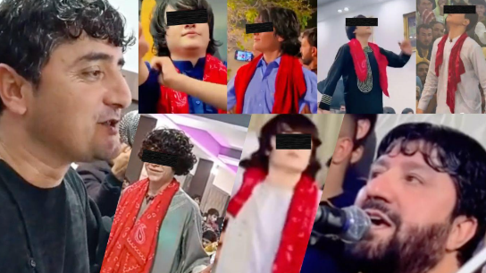
شریفی اندرابی،از نظامیان پیشین افغان ساکن تهران: بسیاری از هنرمندان دمبوره‌نواز افغان که پیش از طالبان از این حرفه درآمد داشتند، اکنون در ایران شغل خود را ادامه میدهند.

حکومت ایران
و واردات افغانها
10. ورود قانونی روزانه 12000 هزار نفر

سرکنسول ایران در هرات فروردین 1404 : کشورهای همسایه به افغانی‌ها ویزا نمی‌دهند الا دو یا سه کشور آنهم به صورت بسیار محدود. پاکستان در یکسال ۸۵۰ ویزا صادر کرد آنهم فقط برای تجار افغانی. ایران سه کنسولگری در افغانستان دارد که هر کدام روزانه بیش از چهار هزار ویزا برای افغانی‌ها صادر می‌کنند. ما از طرف مقامات دستور داریم تسهیلات ایجاد کنیم که افغانی‌ها بروند ایران.
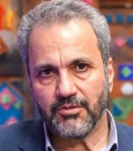
یاراحمدی مرکز امور اتباع و مهاجرین خارجی فروردین 1404 گفتگوی ویژه شبکه خبر : مهاجر کسی است که به علت مشکلاتی به ایران آمده و ممکن است قانونی یا غیر قانونی باشد. ما در سال 1355 به کنوانسیون پناهندگان پیوستیم یعنی ما هم قبول کردیم که میتوانیم مهاجر بپذیریم حتی اگر غیر قانونی باشد. اگر کسی غیر قانونی وارد کشور شود باید خودش را معرفی کند و میتواند از تسهیلات کوتاه مدت یا بلند مدت ما استفاده کند.
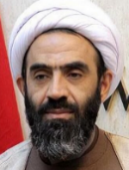
نقد علی نماینده مجلس فروردین 1404 : براساس آماری که من به‌دست آورده‌ام، عدد طرد و بازگشت اتباع در تهران به ۲۴مرتبه و در برخی استان‌ها به ۱۴بار رسیده است. یعنی یک افغان رو 24 بار فرستادن افغانستان باز هم برگشته.
ابتکار شهریور 1402 شرایط ورود قانونی برا‌ی افغان ها فراهم شده و می‌توانند با انواع ویزاهای تفریحی، زیارتی یا درمانی وارد کشور شوند و سپس به شکل غیرقانونی اقامت داشته باشند.
حکومت ایران از سال 1401 ، شرایط ورود قانونی و غیرقانونی به ایران را برای افغان ها آسان کرده.
- تعداد بالا ویزا به افغان ها میدهد
- کنترل نکردن مرزهای ایران و رفت آمد افغانها
- در ایران به افغان های قانونی و غیرقانونی درمان و آموزش رایگان و افغان ها از یارانه ها نان و بنزین و ... استفاده میکنند.
- افغان ها میتوانند با انواع ویزا قانونی بیایند و بعد غیرقانونی بمانند
- افراد میتوانند غیرقانونی بیایند و بعد در داخل ایران قانونی شوند
- با سازمان ضد ملی مهاجرین، حکومت قصد ادغام حداکثری و قانونی کردن 3.5 میلیون افغان را دارد.

یارانه پنهان برای افغان ها
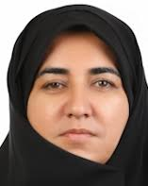
فلاحی نماینده ایلام شهرویور 1403 بیش از ۲۵۰ هزار میلیارد تومان یارانه پنهان صرف بین ۵ تا ۸ میلیون نفر تبعه خارجی می‌شود، که شامل آب و برق و گاز و نان و بنزین و ...
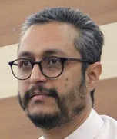
کسائی زاده، روزنامه نگار : هزینه بررسی هر پرونده ی قضایی در ایران حدود 15 میلیون تومان است که برای مردم رایگان است که این یارانه ای هست که دولت به مردم میدهد. فقط در استان البرز سالانه 18 هزار پرونده ی قضایی افغان ها بررسی میشه که هزینش میشه 200 میلیارد تومن، این عدد برای شهر های حسن آباد و شهریار و ورامین که تعداد افغان ها بیشتر است، این هزینه چقدر میشود؟

زایمان و درمان رایگان افغان ها در ایران
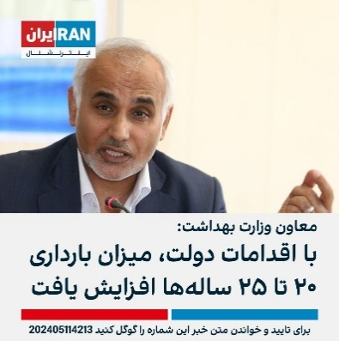
حسین فرشیدی، معاون وزیر بهداشت : خوشبختانه رشد جمعیت این کشور اسلامی (افغان ها) بسیار بالا است ولی مشکل فشاری است که بر نظام سلامت ما توسط اتباع تحمیل می‌شود، در حالی که ما داروهای مورد نیاز را خریداری میکنیم ولی بسته‌های حمایتی ما از مادران اتباع در طول بارداری و زایمان رایگان است. با نگاهی که ما با سرمنشا اسلامی به سلامت و بهداشت داریم این خدمات را به رایگان در اختیار اتباع می‌گذاریم.
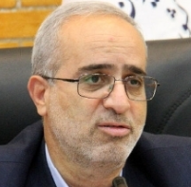
محمدمهدی فداکار استاندار کرمان: درمان و تامین اجتماعی بار مضاعفی را در پرداخت هزینه های درمان رایگان اتباع اعم از حوادث، زایمان، جراحی های تخصصی و .. به دوش دارد.
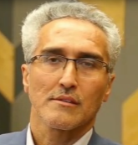
محمد دهقانی معاون درمان دانشگاه علوم پزشکی مشهد این دانشگاه از سال گذشته تا کنون یک‌هزار و ۵۰۰ میلیارد ریال برای ارایه خدمات درمانی به اتباع بیگانه شناسه‌دار و بی‌شناسه هزینه کرده است. 600 هزار نفر جمعیت اتباع بیگانه که سرشماری نشده اند از امکانات درمانی ما استفاده می‌کنند.
مرکز بهزیستی اختصاصی برای افغان ها

حمیده محدث معاون امور اجتماعی بهزیستی خراسان رضوی مهر 1403 در سال گذشته ۷۰درصد و در شش ماهه ابتدای سال جاری ۵۰ درصد از کودکان کار و خیابان پذیرش شده در مراکز بهزیستی را اتباع تشکیل داده‌اند. امتیاز راه اندازی یک مرکز حمایتی آموزشی ویژه کودکان کار اتباع برای این جمعیت صادر شد تا زیر نظر بهزیستی و دادگستری به ارائه خدمات توانمندسازی به کودکان کار و خیابان اتباع و خانواده‌های آنان بپردازد.

آموزش رایگان برای افغان ها در ایران
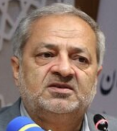
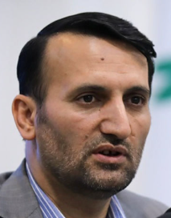
علیرضا کاظمی، وزیر آموزش و پرورش 1404 : ۶۵۰ هزار دانش آموز اتباع در کشور داریم که به صورت رایگان به آنان خدمات آموزشی می‌دهیم و این اقدام ما با توجه به رویکرد انقلابی و دینی ما است.
علی فرهادی سخنگوی وزارت آموزش و پرورش دی 1403 : هزینه دانش‌آموزان اتباع به مبلغ ۱۷ میلیون تومان در سال به ازای هر دانش‌آموز است. با توجه به این تعداد دانش آموزان 650 هزار نفر است، هزینه ی کل دانش آموزان اتباع در سال 1403 میشود 11 هزار میلیارد تومان.
با رویکرد انقلابی و دینی از جیب مردم ایران میدزدند و به تعداد نامعلومی افغان، آموزش و درمان رایگان میدهند، در حالی که مردم ایران کلی مشکل دارند.

دنیای اقتصاد اردیبهشت 1404 : جمعیت بازماندگان از تحصیل ایران در سال تحصیلی گذشته افزایش یافت و به حدود یک میلیون نفر رسید. مهم‌ترین علل جاماندگی از تحصیل، فقر و ناامیدی نوجوانان از داشتن شغل با درآمد کافی در آینده است.

11. سازمان ضد ملی مهاجرت
سازمان ضد ملی مهاجرت مانند دولت افغانستان در داخل دولت ایران است، این سازمان وظیفه ی "اجرای کلیه امور مربوط به سیاست های و مصوبات مرتبط از قبیل تابعیت ، اقامت، اشتغال، آموزش، بهداشت و درمان، اموراجتماعی و فرهنگی و اسمتلاک و اسکان کلیه اتباع خارجی را به عهده دارد."
خائنین به ایران در حال تشکیل وزارت کار و مسکن و بهداشت و رفاه افغانستان در ایران هستند تا به طور خاص به افغانی ها خدمات دهد.
با اینکه کشور ایران حتی نمیتواند برق صنایع خودش را تامین کند و اصلا شرایط مهاجر پذیری را ندارد، سازمان ضد ملی به دنبال قانونی کردن 3.5 میلیون افغانی در ایران است.
نوع اقامت | جمعیت افغان
آمایشی – ثبت سازمان ملل | 770 هزار
سرشماری | 2 میلیون
گذرنامه خانواری | 280 هزار
ویزای منقضی | ؟
غیر قانونی | ؟
نخعی راد : حدود ۷ میلیون اتباع خارجی در کشور هستند؛ لااقل نیمی از اینها به دلیل نداشتن ظرفیت، مازاد هستنند.

سازمان ضد ملی مهاجرت میخواهد 3.5 میلیون افغانی را در ایران نگه دارد که شامل گروه های زیر است: 8 گروه
- "نبخه" افغان که اقامت ویژه (بدون مدت) دریافت کرده اند. شامل آخوند ها و پزشکان و دانشجویان و مثلا کارآفرینان و سرمایه گذاریان (اینها خطرناک ترین هستند چون برای پایداری بقیه افغان ها تبلیغ میکنند و مردم ایران هیچ نیازی به اینها ندارند)
- هر کس تابحال با زنان ایرانی ازدواج رسمی یا غیررسمی
- شش گروه مهاجرین که طبق گفته یاراحمدی میتوانند بمانند
1و2. یکی از زوجین دارای کارت آمایش است. دیگری دارای کارت آمایش یا غیرقانونی.
3. اتباعی که دارای پاسپورت معتبر و ویزای منقضی می‌باشند، این اتباع پس از پرداخت جریمه به پلیس جهت صدور ویزای کوتاه‌مدت خروج باید اقدام کرده و با اخذ ویزای مجدد به کشور ایران بازگردند.
4. افراد دارای شناسه شغلی یا کارت کار که بتوانند در مهلت تعیین شده اقدام به اخذ مدرک قانونی کنند.
5. افرادی که در دولت گذشته نظامی، کارمند یا از مقامات دولتی بودند، یادآور شد: برگشت این افراد در صورت تایید مرکز امور اتباع و مهاجرین خارجی وزارت کشور جهت تعیین تکلیف به سازمان‌های بین‌المللی و معرفی به این سازمان‌ها است.
6. اتباع خارجی دارای برگه سرشماری که با خروج از کشور و اخذ گذرنامه معتبر می‌توانند حضور خود در کشورمان را قانونمند کنند.
در هیچ موردی سقف مشخص نشده و همه ی موارد قابلیت زیاد کردن افغان های ماندگار در ایران میشود.
- مورد 1 و 2 افراد غیرقانونی میتوانند با ازدواج راحت قانونی شوند و اعضای طالبان و گروههای تروریستی اینگونه نفوذ کنند.
- مورد 3 همان افرادی هستند که روزانه 12000 ویزا برایشان صادر میشده، این افراد مثلا اجازه حضور موقت در ایران برای تفریح یا زیارت یا درمان داشته اند ولی غیرقانونی در ایران مانده اند ولی حالا سازمان ضد ملی میخواهد آنها را در ایران نگه دارد.
- در مورد مشاغل، ماندگاری کارگر افغان را به درخواست کارفرما وابسته کرده اند، که هر چه کارفرما درخواست بدهد میتواند کارگر افغانی داشته باشد.
- دولت قبلی افغانستان، همراه آمریکا و دشمن ایران بود، چرا باید این افراد که تهدید برای امنیت ملی هستند را در ایران نگه داریم؟ کشورهای قدرتمند باید مسئولیت قبول کنند.
سازمان ضد ملی در قالب اقامت های یک، سه و 7 و 10 ساله این امکانات را به افغان ها میدهد:
تحصیل، درمان و بیمه، اخذ گواهینامه، اشتغال مجاز، رهن و اجاره املاک، مالکیت اموال منقول، طرح دعوا و حساب بانکی

12.الگوی ما پاکستان
در حالی که ایران میخواهد 3.5 میلیون افغانی از این گروه ها را نگه دارد:
- پناهندگان سازمان ملل(آمایشی)
- کسانی که با ویزاهای کار یا تفریحی و ... آمدند
- بخشی از سرشماری ها
دولت پاکستان 3 میلیون افغان را اخراج میکند، پاکستان تمامی سرشماری (ACC) و تمام پناهندگان ثبت سازمان ملل (POR) را اخراج میکند، همچنین این کشور، اصلا مانند ایران به بصورت گسترده به افغان ها ویزا نداده.
افغان ها در پاکستان
از زمان جنگ شوروی در افغانستان، مانند ایران، چندین موج پناهجویان افغان، وارد پاکستان شدند. از سال 1401 که طالبان دوباره روی کار آمد، موج جدید مهاجرت افغان ها آغاز شد ولی عملکرد ایران و پاکستان در قبال افغان ها بسیار متفاوت شد، ایران مرزها را بازگذاشت و روزانه تعداد زیادی ویزا برای افغان ها صادر کرد ولی کشور پاکستان خطر افغان ها را متوجه شد و از سال 1402 اخراج افغان ها را آغاز کرد.
جمعیت افغان ها در پاکستان پیش از اخراج‌ها (شهریور ۱۴۰۲)
نوع اقامت | جمعیت افغان
پناهندگی PoR-سازمان ملل | 1.3 میلیون
شهروندیACC- سرشماری 2017 | 800 هزار
غیرقانونی | 1.7 میلیون
POCنسبت خانوادگی | 150 هزار

کارت پناهندگی یا PoR در پاکستان همانند کارت آمایش در ایران است، که همان پناهجویان ثبت سازمان ملل هستند. بعضی از این افراد از 40 سال پیش در پاکستان حضور دارند. که پاکستان اینها را اخراج میکند
کارت شهروندی یا AAC هم برای کسانی است که در سرشماری سال 2017 در پاکستان شرکت کردند و مشابه برگه های سرشماری در ایران است.
کارت POC برای کسانی است که با پاکستانی ها ازدواج کرده اند.

اخراج افغان ها از پاکستان
اپ نیوز فروردین 1404: امسال پاکستان 3 میلیون افغانی را اخراج میکند.
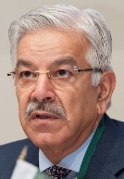
خواجه آصف وزیر دفاع پاکستان فروردین 1404 : مخالفان اخراج مهاجران افغان، دشمن پاکستان هستند.
وزیر دفاع پاکستان همچنین از مهاجران افغانستانی به دلیل قدرناشناسی انتقاد کرده و افزود: «زمینی که نسل‌های‌شان در آن رشد کرده‌اند و از همان زمین روزی گرفته‌اند، اما باز هم این پناهنده‌گان یا مهمانان از خیر این سرزمین چیزی نمی‌گویند.»
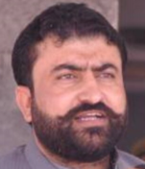
سرفراز بگتی سرپرست وزارت داخله پاکستان مهر 1402 گفته است که پاکستان پس از پایان ضرب الاجل در اخراج مهاجران غیرقانونی هیچ سازشی نخواهد کرد.
حکومت سرپرست پاکستان در آغاز ماه اکتوبر(آبان 1402) به ۱.۷ میلیون افغانی که به گفته آنها مدارک قانونی برای زندگی در آن کشور ندارند، هشدار داد که تا پایان ماه جاری پاکستان را ترک کنند، در غیر این از کشور با جبر اخراج می‌شوند. او افزود که این برنامه به‌منظور مقابله با تهدیدات امنیتی و تروریسم طراحی شده است.

پاکستان به مهاجران بی مدرک و مهاجران دارای کارت‌های شهروندی افغانستان (ACC)دستور داد که تا ۳۱ مارچ(فروردین 1403) این کشور را ترک کنند در غیر آن با خطر اخراج اجباری مواجه خواهند شد.
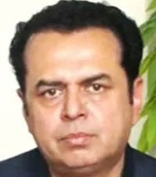
چودری وزیر امور داخله پاکستان اردیبهشت 1404 : اگر پناهنده‌ای در پاکستان کارت PoR داردکه 1.3 میلیون هستند ، باید تا آخر ما ژوئن ( تیر ۱۴۰۴) خاک پاکستان را ترک کند؛ بعد از این تاریخ، دولت پاکستان روند اخراج اجباری آغاز خواهد شد.
دولت پاکستان امنیت ملی و مردم خود را در اولیت قرار میدهد و بدون توجه به درخواست های طالبان، هم افغانهای بدون مدرک و هم دارای کارت ACC و POR را اخراج میکند یعنی دارندگان مشابه کارت های سرشماری و آمایشی ایران را اخراج میکند.
بعضی کسانی که کارت POR دارند و از پاکستان اخراج میشوند، افغان هایی هستند که 40 سال پیش به پاکستان آمده اند، ولی پاکستان آنها را اخراج میکند، پس ما هم میتوانیم. افغان ها مهمان بوده اند و باید به کشور خود برگردند.

13. سازمان ضد ملی برای نابودی ایران
روزنامه جمهوری اسلامی خرداد 1404: برنامه هفتم توسعه، وزارت کشور را موظف نمود تا با همکاری شورای عالی امنیت ملی، لایحه تاسیس سازمان ملی مهاجرت را تهیه و برای تصویب به مجلس شورای اسلامی ارائه دهد. دولت در راستای اجرای تعهدات قانونی، لایحه ۱۱ ماده‌ای شامل ساختار و تشکیلات سازمان مذکور را به مجلس شورای اسلامی تقدیم نمود، اما در کمال تعجب، مواد لایحه تقدیمی دولت در کمیسیون امور داخلی و شورا‌های مجلس دچار تغییرات و تحریفات اساسی شده و به ۵۷ ماده افزایش می‌یابد. موادی که قبلا کمیسیون مربوطه در قالب طرح به مجلس ارائه نموده و با بازخورد‌های منفی روبرو شده بود. کمیسیون در اقدامی نادر با همسویی جمعی از کارشناسان مرکز پژوهش‌های مجلس و نیز اتباع بیگانه‌ای که حقوق و مطالبات خود را فارغ از منافع ملی کشور دنبال می‌کنند، به جای بررسی لایحه تکلیفی دولت در تاسیس سازمان، اقدام به قانون گذاری، نسخ قوانین صد سال گذشته، تجویز ازدواج موقت زنان ایرانی برای اعطای تابعیت، تغییر در قوانین و رویه‌های قضایی و حتی بلااثر کردن وظایف و ماموریت‌های ذاتی دستگاه‌های اجرایی و در یک کلام ایجاد تکالیفی سنگین برای نظام اجرایی و قضایی کشور نموده است که از نظر اصول اولیه حقوقی اقدامی کاملاً خلاف و خارج کردن لایحه دولت از مجرای اصلی خود ایجاد تغییر در شکل و ماهیّت محتوایی می‌باشد.
قانون مزبور از نظر ماهیت نیز برخلاف بسیاری از قوانین موضوعه از جمله قانون اساسی، قانون مدنی، قانون مجازات، قانون تجارت، قانون ورود و خروج و .... است. تفلیق ۴۶ ماده تنظیم شده از کمیسیون امور داخلی و شورا‌های مجلس به قدری از شیوه نگارش و اصول قانون نویسی فاصله دارد که به نظر می‌رسد اولاً حتی از یک حقوقدان جزء نیز مشاوره نگرفته‌اند و صرفا حاوی نثری اداری و سیاسی است که به صورت یک جانبه، به تنظیم حقوقی کلی برای اتباع بیگانه دست زده است.
با قانون جدید افغان ها معاف از دیه
تبصره ماده ۲۱ مقرر کرده است: «در مواردی که اوضاع و احوال پرونده حاکی از آن باشد که تبعه خارجی قادر به جبران خسارت نیست، حکم اخراج وی اجرا خواهد شد... در مواردی که تبعه خارجی به دیگری خسارت بدنی زده باشد بعد از تحمل مجازات، بلافاصله نسبت به اخراج وی اقدام گردیده و خسارت وارده از اموال وی جبران و در صورتی که تمکن مالی نداشته باشد، جبران خسارت به عهده سازمان ملی مهاجرت است که در بودجه سالیانه منظور می‌گردد».
این نوع قانون نویسی نوعاً در حکم کاپیتولاسیون برای افغان هاست. زیرا تبعه خارجی مجرم و محکوم را ابتدا از پرداخت خسارت در موارد مالی معاف کرده و ثانیا در صورت ایراد «خسارت بدنی» به دیگری، در صورت فقدان تمکن مالی، هزینه‌های مربوطه از محل بودجه عمومی تامین و پرداخت خواهد شد.
در حالی که معادل حقوقی-کیفری خسارت بدنی در قانون جمهوری اسلامی ایران «دیه» است. قانون قصاص و دیات نیز به حکم شرع تغییرپذیر نیست و احکام آن توسط شارع معینّ میشوند؛ بنابراین کاملاً روشن است که نویسندگان این قانون فاصله بسیار زیادی با علم حقوق، شرع و قوانین ایران حتی در حدّ یک شهروند ایرانی معمولی داشته اند. ثانیا تصویب چنین قوانینی مشوق اعمال جرم توسط اتباع بیگانه به طور عام است، زیرا می‌توانند اطمینان داشته باشند که با ادعای عدم تمکن مالی از جبران خسارت مالی معاف و در صورت وارد کردن ضرب و جرح منجر به دیه به هر شهروند ایرانی، خسارت وارده از مالیات ایرانیان پرداخت خواهد شد! به طور خلاصه این بخش از قانون مشوق ورود مجرمین و تبهکاران همه کشور‌های جهان به ایران و رافع مسئولیت کیفری اتباع بیگانه است که برخلاف اصول عامِّ حقوق کیفری است.
حذف تمام ویزا ها با سازمان ضد ملی
یکی دیگر از عجایب این قانون، حذف نظام معمول ویزا یعنی ویزای توریستی، ویزای کاری، ویزای دانشجویی، درمان وغیره متعارف با تمام نظامات و تبدیل آن به اقامت موقت و اقامت ویژه است. اعطای ویزا را از صلاحیت وزارت خارجه، خارج کرده و به سازمان ملی اقامت (وزارت کشور) می‌دهد.
ورود افغان ها در 5 روز
از دیگر بخش‌های عجیب این قانون در ماده ۲۲ است که در آن آمده: دستگاه‌های مشمول این ماده مکلف هستند ظرف حداکثر پنج روز کاری نسبت به تعیین تکلیف تقاضای متقاضی، نظر خود را به سازمان اعلام نمایند!
دقیقا مشخص نیست که چرا دستگاه‌های مشمول موظف به اقدام ظرف ۵ روز شده اند. در کجای دنیا ویزای یک کشور در عرض ۵ روز صادر می‌شود؟ از سوی دیگر ورود دستگاه‌های متعدد اجرایی به این مباحث بسیار پرهزینه بوده و نیازمند ایجاد یک اداره مخصوص در هرکدام از آنها است تا صرفاً اتباع افغان ظرف پنج روز به ایران برسند!
ازدواج موقت با زنان ایرانی و دریافت اقامت
موضوع گنجانیدن ازدواج موقت با زنان ایرانی توسط اتباع بیگانه جهت اخذ و تابعیت برای همسر خارجی از دیگر مواردی است که در این پیش نویس دیده شده است. البته نویسندگان آن از عبارت «ازدواج قانونی» استفاده کرده‌اند که در نگاه اول به نظر می‌رسد منظور ازدواج دائم است. اما هرکس با قوانین مدنی ایران آشنایی داشته باشد می‌داند که در قانون مدنی ازدواج به دو قسم تقسیم می‌شود که شامل ازدواج موقت و دائم است و هردوی آنها قانونی محسوب می‌شوند با این تفاوت که ازدواج دائم حتما باید دردفتر اسناد رسمی ثبت شود، اما ازدواج موقت نیازی به ثبت ندارد (اختیاری است) مگر اینکه زن باردار باشد یا طفلی از رابطه موقت به دنیا آمده باشد. با این حساب عنوان ازدواج قانون در این پیش نویس یکبار دیگر منصرف به ازدواج موقت نیز خواهد بود که ناگفته پیداست در مناطق محروم شرقی به چه فجایعی انجامیده و پس از این نیز مشوق فروش دختران و زنان و نیز افزایش کودک همسری در مناطق محروم شرقی خواهد شد.
ایران پرورشگاه و خانه سالمندان افغان ها
ماده 13 به سازمان اجازه میدهد تا اتباع باردار، سالمند بالای 80 سال، کودک بی سرپرست زیر 15 سال و بیماران را از کشور اخراج نکند، این ماده قانونی نوعی مجوز برای پذیرش بی قید و شرط اتباع و ایجاد هزینه برای دولت است که بر خلاف قوانین جمهوری اسلامی است.
تاسیس سازمان ضد ملی در سایه غفلت
احمدی بیغش نماینده شازند آذر 1402: مجلس در سایه یک تعامل اجباری از استیضاح وزیر کشور عقب‌نشینی کرد و در لوای غفلت معنادار نظارتی بر این وزارتخانه ندارد و شاهد تأسیس غیرقانونی سازمان ملی مهاجرت در وزارت کشور و نصب مسئول و اختصاص امکانات در آن هستیم. مردم شاهد باشید که در آینده نزدیک با وجود میلیون‌ها اتباع بیگانه غیرقانونی بافت جمعیتی ایران در حال تغییر است.
سازمان ضد ملی برای قانونی کردن افغان ها
محمود احمدی‌بیغش، نماینده شازند: «طرح سازمان ملی مهاجرت با دادن اقامت و تابعیت به افغانستانی‌های مقیم ایران، تنها به‌دنبال انتقال جمعیت و قانونی کردن حضور میلیون‌ها تبعه افغان در ایران بدون هرگونه نگرانی در خصوص مهاجرت سالانه ۱۵۰ تا ۲۰۰ هزار ایرانی متخصص و وضعیت میلیون‌ها ایرانی خارج از کشور است.»
واردات عمدی افغان ها و نادیده گرفتن مشکلات
او افزود: «رصد فضای سیاستگذاری و اجرایی کشور در برابر بالارفتن بی‌قاعده و غیرطبیعی اتباع افغانستان در ایران مؤید این موضوع است که نه‌تنها اراده جدی در دستگاه‌های اجرایی متولی برای کنترل و مقابله با ورود بی‎قاعده و غیرقانونی افغان‌ها به ایران وجود ندارد بلکه با نادیده انگاشتن تعمدی آسیب‌های گسترده اجتماعی، امنیتی، سیاسی، اقتصادی و فرهنگی ناشی از حضور بیش از ۸ میلیون تبعه افغانستان در ایران، به سمت تسهیل ورود و اقامت آنها در کشور هستند به‌گونه‌ای‌ که مجلس شورای اسلامی یازدهم در آبان ۱۴۰۱ کلیات طرح سازمان ملی مهاجرت را تصویب کرد.»
مدعی ساماندهی و در عمل ادغام حداکثری افغان ها در ایران
طرحی که مدعی کنترل و ساماندهی حضور بی‌قاعده اتباع خارجی در ایران است اما در عمل به دنبال زمینه سازی برای پذیرش و ادغام حداکثری اتباع خارجی با حداقل شرایط و شاخص‌های توسعه انسانی است و این در شرایطی است که کشور در معرض شدیدترین و نگران کننده‌ترین بحران فرار مغزها و مهاجرت نخبگان و متخصصان ایرانی قرار دارد.
تغییر قانون برای واردات بیشتر افغانی ها
تداوم و گسترش سیاست در‌های باز همچون عدم ساماندهی و کنترل مرز‌های شرقی، صدور روزانه هزاران ویزای گردشگری بدون بازگشت، تمدید اتوماتیک ویزا‌های گردشگری، زیارتی، ملاقات و درمان، حذف و تقلیل جریمه‌های نقدی ورود و اقامت غیر قانونی در کشور، دسترسی آسان اتباع خارجی فاقدین مدرک ورود و اقامت قانونی به انواع خدمات آموزشی و بهداشتی در کنار برنامه سازی‌های متعدد و متنوع در غالب شبکه‌های رادیویی و تلویزیونی صدا و سیمای جمهوری اسلامی، حکایت از برنامه‌ریزی‌های هدفمندی دارد که بدون ملاحظه مقتضیات مربوط به منافع و امنیت ملی و نیز رعایت شاخص‌های جمعیتی، قومی، مذهبی و اجتماعی به دنبال انتقال، جابجایی و ادغام اجتماعی اتباع بیگانه در ایران هستند و در این ارتباط برای نیل به اهداف، در اقدامی شتابزده به دنبال تغییر قوانین و مقررات کشور از طریق تصویب طرح تشکیل سازمان ملی مهاجرت می‌باشند.
خدمات به مهاجرین و بی پولی برای ایرانیان
اهتمام برخی مسئولین دستگاه‌های اجرایی در کنار برخی نمایندگان مجلس شورای اسلامی برای اجرای پروژه جابجایی جمعیت ایرانی با اتباع افغانستان از طریق تشکیل غیر قانونی سازمان ملی مهاجرت در وزارت کشور و در کنار افزایش کمی و کیفی خدمات اجتماعی به اتباع غیر قانونی که ماندگاری و تثبیت آن‌ها در ایران را بیمه می‌کند در شرایطی است که گزارش‌ها حکایت از آن دارند که از کل بودجه ۱۱ هزار میلیارد تومانی قانون جوانی جمعیت در سال ۱۴۰۱ کمتر از نیم همت آن به دستگاه‌های ذیربط تخصیص یافته است که می‌تواند نشانه‌ای از عدم باور مندی مسئولین به اجرای قانون جوانی جمعیت دارد.
جمعیت ایران برای ایرانیان طبیعی است
و این در شرایطی است که مسئله کاهش جمعیت ایران یک مسئله احتمالی، طولانی مدت و قابل حل است و رشد جمعیت ایران مطابق ساختار آمایش سرزمین و امکانات و ظرفیت‌های داخلی است و نباید به بهانه اینکه ممکن است کشور در چند دهه آتی دچار کاهش جمعیت شود از امروز شروع به واردات جمعیت انبوه فاقد عناصر ملی و مذهبی از خارج کنیم، بنابراین باید با تدابیری اعم از دیپلماسی و کاهش جذابیت زندگی در ایران اتباع افغانستان را به کشور خود عودت دهیم.
اتباع غیر قانونی بیایند و بعد قانونی شوند

اطلاعات آنلاین اسفند 1403: اولین بار وزارت کشور و سازمان اداری و استخدامی کشور، در اردیبهشت ۱۳۹۷ پیشنهاد تشکیل سازمان ملی مهاجرت را دادند.
اساسنامه سازمان مهاجرت که دولت در بهمن 1403 به مجلس فرستاد، یک لایحه کلی است که بنا را بر اجازه ورود، پذیرش و اعطای اقامت حداکثری قرار داده است. به‌عنوان مثال بر اساس اولین لایحه که سال ۱۳۹۷ نوشته شد، مهاجران غیرقانونی در اقامتگاه‌های مشخص نگه داشته و سپس اخراج می‌شوند. ولی در لایحه‌ای که پزشکیان به مجلس فرستاده است، مهاجران غیرقانونی تعیین تکلیف یا اخراج می‌شوند. یعنی این شانس و امکان به مهاجران داده می‌شود تا به صورت غیرقانونی وارد کشور شوند و بتوانند برای اقامت قانونی اقدام کنند!
سازمان ضد ملی غیرقانونی
کسائی زاده مهر 1402 : وزارت کشور یک سازمان غیرقانونی به نام سازمان ملی مهاجرت دارد. آقای دهقان معاون حقوقی رئیس‌جمهور تذکر داده که ما قانون سازمان ملی مهاجرت نداریم ولی شما ایجاد کرده‌اید. وزیر کشور جواب ایشان را نداده و در دولت سر همین موضوعات دعوا هست. آقای دهقان که الآن معاون حقوقی رئیس‌جمهور هست قبلاً نماینده مجلس بوده و حقوق خوانده است و اعلام کرده که کار وزیر کشور برای ایجاد این سازمان تخلف است. خلاصه مصاحبه ما این است که سازمان ملی مهاجرت یک سازمان غیرقانونی است و چاپ کردن شناسنامه و دادن شماره ملی به افغان‌ها، کار غیرقانونی است که در استان گلستان شروع شده. ایجاد حساب بانکی برای افغان‌ها کار غیرقانونی است که در بانک سپه در تهران و ملی در استان گلستان آغاز شده است. مختومه کردن و عدم رسیدگی به لایحه قاچاق انسان در مجلس کار غیرقانونی است که به سرانجام رسیده است و مشخص است که نفوذ و مافیا دارد.

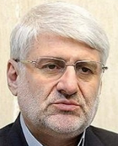
محمدحسین فرهنگی نماینده مجلس: «مخالفت بنده مغایرت با اصل 75 هستم؛ چرا که منجر به توسعه تشکیلات دولت می‌شود و سازمان جدید ایجاد می‌کند که با سیاست‌های مقام معظم رهبری در تضاد است. تشکیل این سازمان توسعه دولت را به‌همراه دارد و ابعاد آن نیز مشخص نیست.»
تشکیل سازمان مهاجرت باعث فربه‌شدن اداره کل اتباع و مهاجران خارجی وزارت کشور و دریافت بودجه بیشتر از سوی این نهاد است و تغییری ساختاری در زمینه‌ مدیریت مهاجرت و مهاجران در ایران و تبدیل تهدیدها به فرصت‌ها ایجاد نمی‌شود.

نفوذ طالبان در ایران

14.کشتار 8 دیپلمات ایران در مزار شریف
«مزارشریف سقوط کرد. هفدهم مرداد ۱۳۷۷. گروه طالبان چند ساعت پیش وارد مزارشریف شدند. خبر فوری، فوری. مزارشریف به دست طالبان سقوط کرد، عده‌ای از افراد طالبان در محوطه کنسولگری دیده می‌شوند. به من بگویید که چه وظیفه‌ای...»
این آخرین پیامی است که محمود صارمی به تهران مخابره کرد؛ پیامی نیمه‌تمام که هیچ وقت هم به پایان نرسید. در پی حمله طالبان به کنسولگری ایران در مزارشریف صارمیِ خبرنگار و هفت دیپلمات و یک یک کارمند کنسولگری تا بعد از آن واقعه وحشتناک هفدهم مرداد به نام روز خبرنگار نام‌گذاری شود. گفتنی است یکی از جان‌باختگان یعنی نوری نیارکی هیچ وقت و حتی تا به امروز پیدا نشد.
اما این واقعه چگونه اتفاق افتاد؟ نیرو‌های طالبان در سال ۷۷ افغانستان را شهر به شهر تسخیر می‌کردند تا رسیدند به مزار شریف. در آن مقطع ایران از نیرو‌های دولت افغانستان به فرماندهی احمدشاه مسعود حمایت می‌کرد. و ایران دشمن طالبان بود. این گروه بعد از تصرف مزارشریف جان هزاران شیعه را گرفت.
بعد از حمله طالبان به کنسولگری ایران، دیپلمات‌های ایرانی ناپدید شدند. مدتی بعد گزارشی از کشته‌شدن آن‌ها مخابره شد، اما طالبان آن را گردن نگرفت و اعلام کرد که این کشتار از سوی نیرو‌های خودسر انجام شده است که بعد‌ها مشخص شد نیرو‌های طالبان عصر آن روز پیکر جان‌باختگان ایرانی را به گودالی در خارج از کنسولگری منتقل کرده بودند تا چنین القاء کنند که این افراد در بیرون از کنسولگری حضور داشته‌اند و این جنایت کار گروه طالبان نبوده است.
طالبان 8 دیپلمات ایرانی را در مزارشریف میکشد و حتی به جنازه ها بی حرمتی میکند و ایران از ترس طالبان هیچ کاری نکرد و سعی کرد با جلب توجه و شکایت به مجامع بین المللی، از بقیه کشور ها بخواهد تا مشکلش را با طالبان را حل کنند، که به جایی نرسید و الان هر چند وقت یکبار ایران بیانیه میدهد و مظلوم نمایی میکند ولی شجاعت روبرو شدن با طالبان را ندارند.
طالبان هم که میداند جمهوری اسلامی از ترس هیچ کاری نمیکند، هر طور دوست دارد با ایران و ایرانیان رفتار میکند.

15.قلدری طالبان با سدسازی
طالبان با سد های کمال خان و کجکی، آب هیرمند را محدود کرده و فقط 4 درصد حق آبه را میدهد.
با سد های پاشدان و سلما هریرود را محدود میکند و تنها 1.7 درصد از حقابه ایران را میدهد.
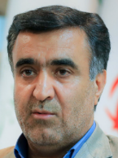
سلاجقه، رئیس سازمان حفاظت محیط‌زیست: با وجود اینکه حاکمان افغانستان از قبول داشتن معاهده رهاسازی آب هیرمند حرف می‌زنند، اما در عمل به‌جای 820میلیون مترمکعب حقابه ایران از این رود، فقط 15میلیون مترمکعب آب رهاسازی کرده‌اند. از هیأت حاکمه افغانستان چندبار درخواست برگزاری نشست کرده‌ایم که قبول نکردند.
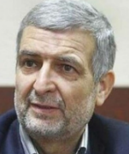
کاظمی قمی، نماینده ویژه رئیس‌جمهور در امور افغانستان: براساس معاهده 1351 باید در سال آبی ‌820میلیون مترمکعب به‌سمت ایران بیاید. از ابتدای حکمرانی طالبان آنچه مقامات کابل تا امروز اعلام کرده‌اند، التزام افغانستان و پایبندی‌ به اجرای این معاهده است؛ اما واقعیتی که اتفاق افتاد این بود که در سال گذشته آبی که از افغانستان وارد خاک کشور ما شد، حدود 27میلیون مترمکعب بیشتر نبود.

آذر 1403: منطقه سیستان حدود 25 سال قبل به واسطه تالاب بین‌المللی هامون و وزش بادهای 120 روزه ، منطقه‌ای خوش آب و هوا بود؛ حالا اما پیرو خشکسالی حاکم بر منطقه، عدم پرداخت حق‌آبه از جانب کشور همسایه و سوءمدیریت در کنترل کانون‌های ریزگرد، به آلوده‌ترین نقطه آب و هوایی کشور و بلکه منطقه تبدیل شده است.

همشهری 11 مرداد 1402 : طالبان، با طرح دلایلی همچون نبود آب کافی در سد کجکی سعی در توجیه خلف وعده خود دارند. درحالی که در بررسی‌ شواهد و تصاویر هوایی و ماهواره‌ای نشان می‌دهد حجم ذخایر آبی سد کجکی در سال آبی جاری، از حجم ذخایر سال‌های اخیر، بیشتر بوده و بخشی از آبی که از این سد در طول یک‌سال گذشته رهاسازی شده، به پشت سد کمال‌خان رفته که بخش عظیمی از آن بی‌هیچ دلیل منطقی، به شوره‌زار گودزره هدایت شده است!
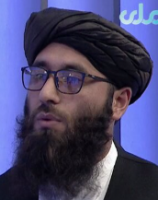
مطیع الله عابد مرداد 1402 ، سخنگوی وزارت انرژی و آب طالبان افغانستان : هیچ کسی نمی تواند از سدهای کجکی و کمال خان بازدید کند.
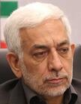
جوانبخت معاون وزیر نیرو : جلسات متعددی تا کنون در این باره برگزار شده و درخواست بازدید از مخزن سد کجکی را داشتیم که با این موضوع موافقت نشد.

16.حکومت ایران شده نوکر طالبان
مازیار خسروی ، سردبیر روزنامه فراز : به نام انسان دوستی، افغان هارا وارد ایران میکنند در حالی که مسئله اقتصادی و سیاسی است. بیشترین سود از بودن افغان ها در ایران به طالبان میرسد.
1. طالبان یک گروه بنیادگرای پشتون است و بسیار قوم گرا (نژادپرست) است. برای تسلط بر افغانستان مهم ترین رقیبش تاجیک ها و هزاره ها هستند و به نفع طالبان هست، که تاجیک ها و هزاره ها که جمعیت ناراضی این کشور هستند را به ایران بفرستد زیرا اگر در افغانستان بمانند ممکن است جذب گروه های مخالف طالبان بشوند.
طالبان پشتون های جنوب را در منطقه ی هزاره جات یا هزارستان در مرکز افغانستان اسکان میدهد و پشتون ها منطقه ی تاجیک نشین و هزاره نشین را تصرف میکنند.
2. افغانی های زیادی در ایران کار میکنند و پول به افغانستان میفرستند، هزینه ی زندگی خانواده های زیادی در افغانستان در ایران بدست میاید و این در اقتصاد طالبان بسیار مهم است.
3. طالبان میتواند با جمعیتی که در ایران دارد، ایران را تهدید کند و در چالش هایی که با دولت ایران دارد از افغان های داخل ایران استفاده میکند.

تابناک، دی 1403 : سود صادرات سیمان به افغانستان حتی پاسخگوی قیمت تمام شده سوخت کارخانه ها هم نیست؛ هیچ کجای دنیا قیمت سیمان۳۰ دلار نیست. در این شرایط افغانستان از همین سیمان مفت برای سدسازی روی رودخانه‌هایی که به سمت ایران می‌آید، استفاده می‌کند.
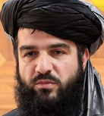
عباد وزیر بهداشت طالبان شهریور 1401: دو بیمارستان ساخته شده توسط ایران در کابل و بامیان بزودی افتتاح میشود.
17.واگذاری ننگین چابهار به طالبان
روزنامه جمهوری اسلامی مهر 1403: افراد غیرمسئول با فشار به مسئولین شهرستان از آنها می‌خواهند زمین‌های چابهار را به اتباع افغانی واگذار کنند.

فراز : کاظمی قمی در اسفند 1402 برای توجیه حظور افغان ها در چابهار از سرمایه گذاری 35 میلیون دلاری طالبان در چابهار گفت، که این عدد، نصف فروش روزانه نفت ایران است، و با سرمایه گذاری 50 میلیارد دلاری چینی ها در بندر گوادر پاکستان قابل مقایسه نیست.
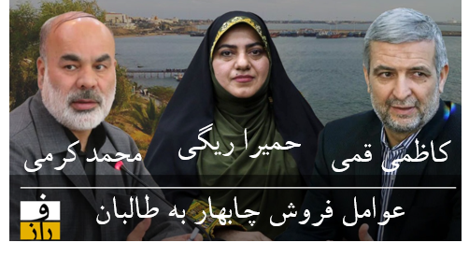به نقل از فراز، سه فرد باقیمانده از دولت قبل در دستگاه اجرایی کشور ، عامل تسلط طالبان بر چابهار هستند.
چرا مقاماتی که همگی هم از دولت سیزدهم برسرکار مانده‌اند، اصرار بر برقراری رابطه با افغانستان و دادن امتیاز‌هایی به طالبان دارند؟ آن هم وقتی که سقف توان این گروه برای سرمایه‌گذاری در ایران ۳۵ میلیون دلار است؟ کاظمی قمی در دولت سیزدهم سفیر شده، ریگی در فروردین ۱۴۰۲ با حکم خاندوزی وزیر اقتصاد دولت سیزدهم مدیرمنطقه آزاد چابهار شده و محمد کرمی را احمد وحیدی وزیر کشور مرحوم رئیسی منصوب کرده است.
بازکردن پای طالبان به چابهار پیامد‌های اجتماعی و فرهنگی نیز دارد. چراکه امکان حضور بی‌ضابطه مهاجران افغانی را به این منطقه بیش از پیش فراهم می‌کند. در شرایطی که تا همین امروز هم از ابتدای دولت سیزدهم، با سیل مهاجران غیرقانونی جمعیت افغانی‌ها در ایران از ۹ میلیون نیز گذشته است. اما جدا از این پیامدها، آیا توسعه چابهار نیازمند سرمایه‌گذاری و ارتباط با طالبان است؟ در شرایطی که کمی آن‌سوتر چینی‌ها در حال توسعه روزافزون بندر گوآدر پاکستان هستند؟
دی 1403: محمدالله بختیار رئیس امور ترانزیت وزارت صنعت و تجارت حکومت طالبان برای ایجاد نمایندگی دائمی وزارت صنعت و تجارت در بندر چابهار عازم ایران شد.
در همین حال در وبسایت های طالبان، آنها چابهار را صاحب شده اند و قرار است برای توسعه ی افغانستان از چابهار استفاده کنند.
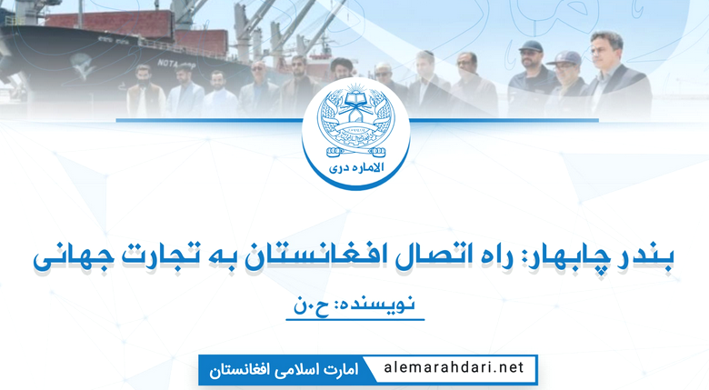
و خود حکومت ایران برای دسترسی طالبان به چابهار ، راه آهن و جاده ، از چابهار تا درون افغانستان میسازد.
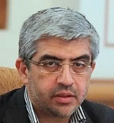
میرشفیع نماینده سابق وزیر راه اسفند 1403 : تکمیل راه آهن چابهار زاهدان ظرفیت بسیار مهم و بزرگی را برای افغانستان ایجاد خواهد کرد، این مسیر امکان انتقال بارهای صادراتی افغانستان به سراسر دنیا از طریق بندر چابهار و خطوط ریلی ایران را فراهم می کند. راه آهن چابهار زاهدان سال آینده به بهره برداری میرسد. قرارداد راه آهن زاهدان به سمت زرنج افغانستان نیز بسته شده. همچنین آمادگی خود را برای مشارکت سرمایه گذاران ایرانی برای راه آهن قندهار هرات به سمت زرنج اعلام کرده ایم.
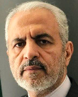
علیرضا بیکدلی، سرپرست سفارت ایران در کابل ارديبهشت ۱۴۰۴: ایران برای تکمیل جاده ابونصرفراهی در افغانستان ۱۰ میلیون یورو اختصاص داد.
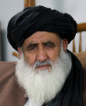
محمد عیسی ثانی، سرپرست وزارت خدمات عمومی طالبان تکمیل بخش‌های باقی‌مانده جاده ابونصر فراهی یکی از اولویت‌های اقتصادی حکومت طالبان است. این جاده پیونددهنده کریدور چابهار - مشهد به بزرگراه حلقه‌ای افغانستان است.

18.طالبان و آمریکا برای اشغال ایران
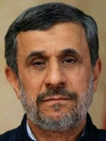
دکتر احمدی نژاد مرداد 1400 : نقشه ی آمریکاست تا افغان ها بر ایران مسلط شوند و سپس با شعار تشکیل خراسان بزرگ تمامی مرز های شرقی مورد تهدید جدی قرار میگیرد.
خبرگزاری مهر فروردین 1404: طالبان کنترل پایگاه هوایی «بگرام» را در اختیار آمریکا قرار داد. این اقدام پس از آن رخ داده است که یک فروند هواپیمای سی-۱۷ حامل تجهیزات، خودروی نظامی و مقامات ارشد اطلاعاتی در این پایگاه هوایی فرود آمد.

دولت بهار مرداد 1402: درپی نشست طالبان با آمریکا در قطر، ایالات متحده در ازای اقدام طالبان برای بی‌ثبات کردن ایران، ۷ میلیارد دلار پول افغانی مسدود شده در بانک‌های آمریکایی را آزاد می‌کند.
کسائی زاده روزنامه نگار مهر 1402: نفوذ یعنی اینکه آقایان ایرانی و مسئولین فکر کنید طالبانی که این همه سال در افغانستان بود و می‌جنگید و آمریکا ۲۰ سال پایگاه نظامی داشت، صبح از خواب بیدار شد و آمریکایی‌ها رفتند و طالبان جای آنها را گرفت. مگر می‌شود همچنین چیزی؟ این یعنی معامله‌ای صورت گرفته است.
در مدت زمان کوتاهی ۲ میلیون افغان به ۸ میلیون نفر افزایش یافتند که در میان این جمعیت، پشتون ها با گرایش طالبان مشاهده می‌شوند. چرا در یک سال گذشته موج زیادی از پسران مجرد که بعضا سرباز یا افسر طالبان بودند به اسم مهاجرت یا فرار از طالبان وارد ایران شدند؟
یکی از تالارهای عروسی در باقرشهر با یکی صحبت می‌کردم که بحث افغانی‌ها شد. یک عکس نشان می‌داد با….، یک جوان ۲۲ ساله به نام اسد و آن شخص گفت که این کارگر من بود. او به طالبان پیوست و جنگید و الآن برگشته ایران و می‌خواهد با یک دختر ایرانی ازدواج کند و جزء ارتش طالبان بود. من به دنبال او هستم تا با او مصاحبه کنم. اکثر افرادی که وارد کشور می‌شوند مجرد هستند و پشتون هستند و در جنگ حضور داشتند. یا نظامی هستند یا دوره نظامی دیده‌اند.

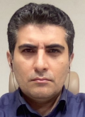
خراتیان کارشناس وزارت اطلاعات دی 1403: طرح جدید آمریکا برای کنترل منطقه استفاده از نیروهایی مثل طالبان در افغانستان و تحریر الشام در سوریه است. آنچه در سوریه اجرا شد، دقیقا مشابه سقوط افغانستان بدست طالبان بود. نکات مشترک سقوط سوریه و افغانستان:
- انتقال جمعیت مهاجم
- نفوذ و خرید سران دولت
- تسخیر شهر ها با سرعت بالا و کمک اطلاعاتی وآموزشی آمریکا
در افغانستان، پشتون ها از جنوب به مرکز و شمال افغانستان رفتند، در سوریه هم نیروهای جهادی از پشتون ها و چچنی ها و اویغور ها بودند که از طریق ترکیه وارد سوریه شدند.
هم در سوریه و هم در افغانستان ، سران دولت و ارتش خریداری میشدند تا مقاومتی در برابر سقوط افغانستان و سوریه نباشد.
آمریکایی ها یک خروج مهندسی شده از افغانستان داشتند و با طالبان توافق کردند. تحریرالشام رو هم در سوریه به قدرت نشوندن. و همین نقشه رو هم برای ایران دارند.
با ورود نیروهای جهادی و تهدید مرزهای شرقی ایران، در 30 سال آینده ممکن است سیستان و بلوچستان و مشهد رو از دست بدهیم.
طالبان و تحریر الشام آرزوی تشکیل خلافت اسلامی جهانی رو دارند. همچنین رابطه ی نزدیکی میان طالبان در افغانستان و تحریرالشام در سوریه وجود دارد، چندین گروه تروریستی ضد ایران هستند که بین سوریه و افغانستان جابجا میشوند و با طالبان بیعت کرده اند، مانند کتیبه ی امام بخاری و گروه جهاد اسلامی، تمام این نیروها انگیزه ی ساخت خلافت جهانی رو هم دارند.
طالبان برای هر کشور همسایه هم یک گروه تروریستی در خودش دارد و میگوید اینها مهمان ما هستند. مانند جیش العدل که ضد ایران است.
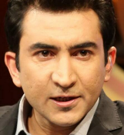
هارون معترف خبرنگار افغان تیر 1403 : «تجربه تلخ ما را تکرار نکنید! طالبان چگونه شکل گرفت و بر افغانستان حاکم شد؟ در سال‌های اخیر و در زمان حکومت جعلی کرزی متعفن، موجی از رفتنِ جوانان جنوب و جنوب شرق به شمال کشور [افغانستان] آغاز شد. همه به یاد دارید که ویدیوهای جوانان طالب با ظاهری غیر مسلح به بهانه بی‌کاری و ناامنی در جنوب، شبکه‌های اجتماعی را پر کرده بود که جوانان افغان به استان‌های شمال می‌رفتند. بسیاری از آن‌ها به بهانه کار در پوشش موبایل‌فروشی و دست‌فروشی‌ها، قصد سفر به دره‌های هندوکش و کوه‌پایه‌های شمال‌شرق می‌کردند.»
«اتوبوس‌ها روزانه این جوانان را با یک چمدان که چند پیراهن و تنبان داشتند از مسیر سالنگ به شمال انتقال می‌دادند. دیری نگذشت که هیاهوی ناامنی در ولایات شمال اوج گرفت. ولسوالی‌ها یکی پی دیگر ناامن شد و حتی شماری از ولسوالی‌ها برق‌آسا به دست طالبان سقوط کردند.»
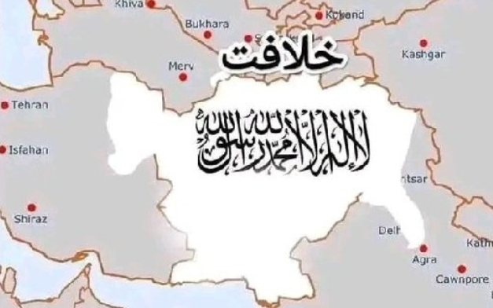
«هرچند نقشه ناامن‌سازی شمال [افغانستان] و سربازگیری برای طالب‌ها در زمان کرزی آغاز شد و حنیف اتمر ادامه داد و نتیجه آن را همه دیدیم که سر و کله شبه‌نظامیان طالبان از گوشه و کنار شمال برآمد و سقوط شمال از طریق همین نیروها در تبانی با ناقلین همیشه در صحنه انجام یافت. عین همان سناریو این روزها در کشور شما ایران تکرار می‌شود. سِیلی از جوانان افغان، به بهانه کار به ایران می‌روند و دست‌به‌دست، پارک‌ها و خیابان‌های تهران و اصفهان و شیراز و… را اشغال کرده و راه‌پیمایی و دسته‌جات دوستی و اتحاد و همراهی تشکیل می‌دهند. (کاملا برنامه‌ریزی شده و هدایت شده).»
هارون معترف در ادامه گفت پیامِ او برای دولت ایران و ملت ایران این است:
«ضمن سپاسگزاری از دولت و مردم ایران که همیشه از مهاجران افغانستانی خود در هر شرایط حمایت کردند، جا دادند و مورد لطف قرار دادند، این را هم می‌گویم که مراقب پشت پرده این مهاجرت‌های خیلی مشکوک و تجربه‌شده باشند. این تجربه تلخ تاریخی را به مردم شریف ایران یادآوری می‌کنم که غفلت نکنید، روزی شما هم توسط نیروی به ظاهر مظلوم، ضربه خواهید خورد و آن وقت دیگر دیر است و کار از کار گذشته است. مراقب باشید که این مهاجرت‌ها می‌تواند مشکوک و توسط طالبان سازماندهی شده باشد.»
«ما صلح‌دوستان و تمدن و آرامش‌خواهان افغانستان نمی‌خواهیم سرنوشت یک کشور بدبخت، شکست‌خورده و جولان‌گاه ترور و تریاک شده در همسایگی‌مان تکرار شود. من آنچه شرط بلاغ است با شما مردم و دولت ایران گفتم، خواه پند گیرید، خواه ملال!»
افغان ها در توییتر
افغان ها در اینترنت بر ضد ایرانیان جهت میگیرند و مثلا از حادثه ی بندرعباس یا بستن آب به روی ایران توسط طالبان خوشحالی میکنند. اینها هم چند تا از اظهار نظرهای افغان های فعال در توییتر هست:
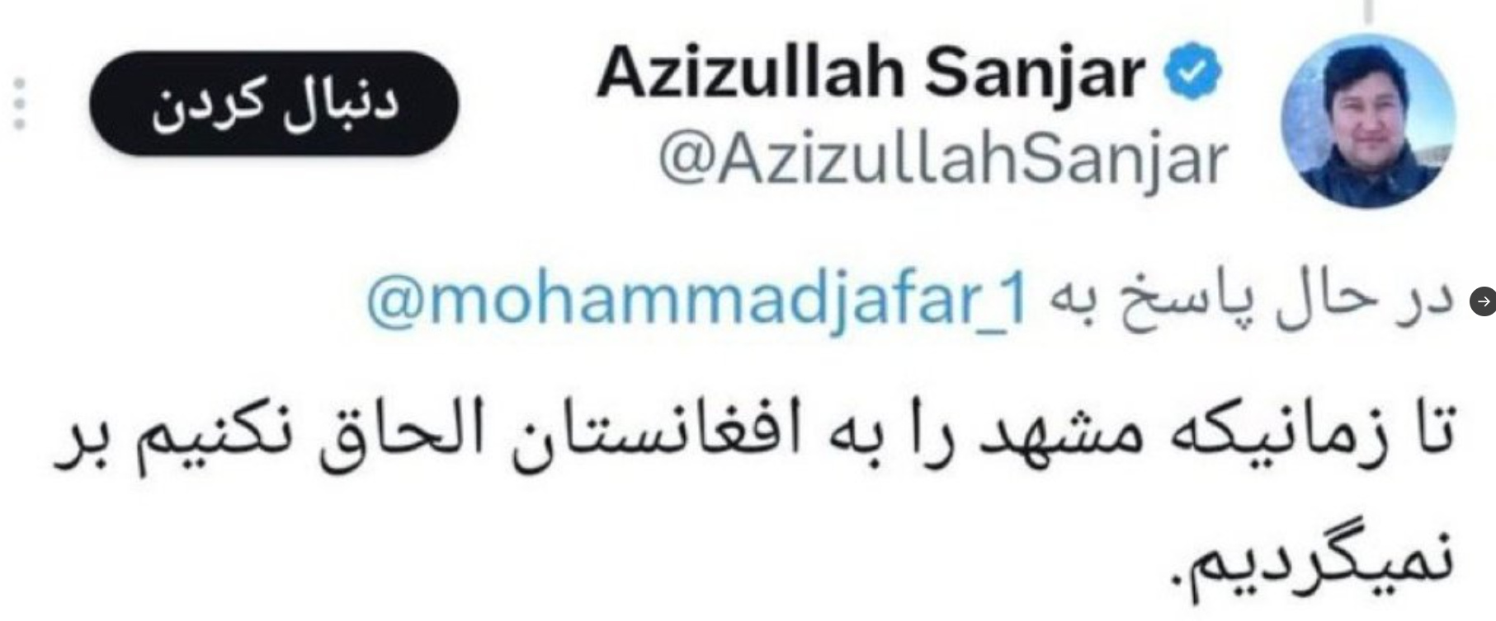
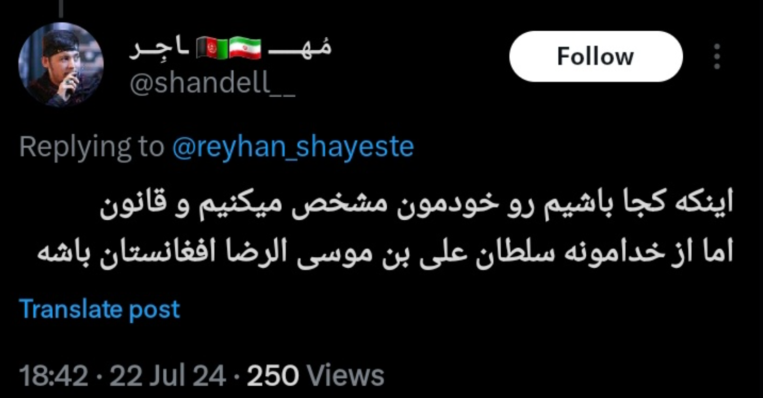
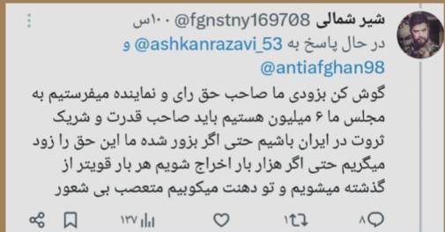
19.شناسایی نفوذی ها
طالبان در مجلس و دولت جمهوری اسلامی نفوذ کرده و کافیست تا به حرف ها گوش بدهیم تا نفوذی ها رو پیدا کنیم، یاراحمدی سردسته ی نفوذی ها:
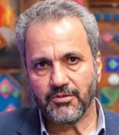
یاراحمدی فروردین 1404 : مهاجر فردی است که به ایران آمده و میتواند قانونی یا غیر قانونی باشد، ما در سال 1355 به کنوانسیون پناهندگان پیوستیم، یعنی ما هم قبول کردیم که میتوانیم مهاجر بپذیریم، حتی اگر غیر قانونی باشد، سازمان ملی مهاجرین هم مسئول رسیدگی به مهاجران قانونی و هم غیر قانونی است. اگر کسی غیر قانونی وارد کشور شود، باید خودش را معرفی کند و از تسهیلات کوتاه مدت یا دراز مدت ما استفاده کند.
به علت کنوانسیون ... یاراحمدی وظیفه ی ایران میداند که به مهاجرانی غیرقانونی که وارد کشور شده اند هم خدمات بدهد! اتفاقی که از سال 1401 در ایران در حال انجام است و به افغانهای غیرقانونی با تعداد نامخشص، درمان و آموزش رایگان میدهند. در صورتی که پاکستان و کشورهای عربی چنین کاری نمیکنند.
نادر یاراحمدی رئیس مرکز امور اتباع و مهاجرین ایران فروردین 1404 : طالبان بارها به صورت رسمی اعلام کرده اند که آمادگی پذیرش مهاجران را ندارند. به گفته او، اخراج مهاجران فاقد مدرک، تنها به تصمیم ایران بستگی ندارد و رفتار کشور مبدأ نیز در این روند تعیین‌کننده است.
چرا یک مقام دولتی ایران از طالبان حرف شنوی دارد؟ چرا اخراج افغانی ها از پاکستان به تصمیم طالبان بستگی ندارد ولی تصمیم طالبان در ایران مهم است؟ چون پاکستان نفوذی هایی مانند یاراحمدی ندراند، معلوم است که طالبان میخواهد جمعیت افغان را در ایران و پاکستان نگه دارد، چرا یاراحمدی با سرسپردگی به طالبان از آنها اطاعت میکند؟ در حالی که پاکستانی ها درخواست طالبان را رد کردند و با قدرت افغانی ها را به کشورشان برگرداندند.
یاراحمدی: ما مهاجرت را بصورت پدیده ی دائمی قبول نکرده بودیم، امروز به این نتیجه رسیدیم که مهاجرت در کشور ما به پدیده ی دائمی تبدیل شده.
یاراحمدی نفوذی است و فقط در جهت پایدار کردن بیشتر افغان ها تلاش میکند و برای مردم ایران تصمیم میگیرد و عقیده دارد که مهاجرت یک پدیده ی دائمی است.
سایر نفوذی ها:
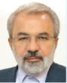
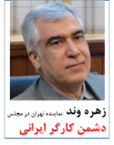
زهره وند و نخعی راد نمایندگان مجلس که دشمنان کارگر ایرانی هستند.
- افرادی که چابهار را به طالبان فروختند:
افراد نفوذی دیگری هم وجود دارند، که باید شناسایی و مجازات شوند.
20.اخراج اشغالگران از ایران
کشور ایران باید ابتدا مشکلات داخلی را حل کند و در حال حاظر، به هیچ وجه مهاجرپذیر نیست، ما باید با الگو قرار دادن پاکستان، اشغالگران افغانی را اخراج کنیم. اقدامات زیر باید انجام بشود:
1. سازمان ضد ملی مهاجرت باید منحل شود.
2. تمامی عوامل اجرایی و عوامل مرتبط با تاسیس سازمان ضد ملی مهاجرت باید خنثی شوند، از تمامی ارکان اطلاعاتی دولت و نیروهای مسلح میخواهم این نفوذی ها را خنثی کنند.
3.رهاسازی بندر چابهار از اشغالگران افغانی و اخراج همه ی افغان ها از چابهار + خنثی کردن عوامل فروش چابهار به طالبان
4. تقویت و تغییر ارتش باید به سرعت اجرا شود. متاسفانه ارتش نمیتواند مرزهای شرقی را کنترل کند،
5. تمامی کنسولگری های ایران در افغانستان باید فعالیت خود را متوقف کنند.
6. تمامی اقامت های ویژه لغو شود و نخبگان (پزشکان و کارآفرینان و دانشجویان) افغان باید به افغانستان برگردند.
7. همانند پاکستان ما باید برای هر گروه زمان خروج معین کنیم و پس از آن اخراج اجباری با زور است. پاکستان تمام افغان های غیر قانونی و سرشماری (ACC) و آمایشی سازمان ملل (POR) را اخراج میکند، ما هم باید علاوه بر غیرقانونی ها ، سرشماری ها و آمایشی ها و گذرنامه ای ها رو اخراج کنیم. ما باید پاکستان را الگو قرار دهیم.
کنسولگری های ایران در افغانستان روزانه 12هزار ویزا برای افغان ها صادر میکردند و مخصوصا تمام افرادی که با این ویزاها به ایران آمده اند باید بروند.
ایران کشور مهاجرپذیر نیست، افغانی های آمایشی که بعضی هایشان از 40 سال پیش آمده اند باید بروند، همانطور که پاکستان آنها را اخراج میکند. باید از ایران هم بروند. بعضی ها به دروغ بیان میکنند که اگر افغان ها بروند، کشاورزی و صنعت ایران دچار مشکل میشود، در صورتی که فقط قیمت کارگر بالا میرود، که دشمنان کارگران نمیخواهند.
8.در اخراج افغان ها هیچ مصالحه و قراردادی وجود ندارد و نمیتوان سر ماندن افغان ها در ایران معامله کرد. و باید با قدرت و قطعیت اخراج شوند.
9. اموال تمامی شرکت های افغانی که برای خرید ملک در ایران ثبت شده اند باید مصادره شود و قانون ثبت شرکت برای خارجی ها اصلاح شود.

